**大阪府の府章です。**

**第４次大阪府食育推進計画**

**（素案）**

**令和６（2024）年３月**

**大　阪　府**

**目次**

**第1章　第４次計画の基本的事項** 1

**１　計画策定の趣旨** 1

**２　計画の位置づけ** 1

**３　計画の期間** 1

**第２章　第３次計画の評価** 4

**第３章　府民の食育をめぐる現状と課題** 7

**１　社会情勢の変化** 7

**(1)食育を通じた持続可能な開発目標（SDGs）への貢献** 7

**（2）「新しい生活様式」とデジタル化の進展** 7

**２　身体状況** 9

**(1)肥満・やせの状況** 9

**(2)低栄養傾向者の状況** 10

**３　食生活と歯と口の健康** 11

**(1)府民の食生活** 11

**(2)歯と口の健康** 19

**(3)食をとりまく環境** 20

**４　食の安全安心** 23

**(1)食の安全安心に関する情報発信** 23

**５　食の生産・流通・消費** 25

**(1)大阪府の農業・漁業の状況** 25

**(2)農産物に対する理解を深める取組み状況** 28

**(3)大阪産（もん）に対する府民のニーズ** 28

**(4)食品ロスの発生状況** 29

**(5)食文化の継承** 30

**第４章　基本的な考え方** 31

**１　基本理念** 32

**２　基本方針** 33

**(1)健康的な食生活の実践と食に関する理解の促進** 33

**(2)食育を支える社会環境整備** 35

**３　目標の設定** 36

**(1)府民の行動目標** 36

**(2)取組みの目標** 36

**第５章　取組みと目標** 37

**１　健康的な食生活の実践と食に関する理解の促進** 37

**(1)健康的な食生活の実践の促進** 37

**(2)食の安全安心の取組み** 43

**(3)生産から消費までを通した食育の推進** 45

**２　食育を支える社会環境整備** 48

**(1)多様な主体による食育推進運動の展開** 48

**(2)多様な主体が参画したネットワークの強化** 49

**３　取組みの目標一覧** 50

**第６章　計画の推進体制** 51

**１　計画の推進体制** 51

**(1)オール大阪の推進体制** 51

**(2)庁内の推進体制** 51

**(3)地域における推進体制** 51

**２　進捗管理** 51

**３　計画を推進する各主体の役割** 51

**(1)府民** 52

**(2)大阪府** 52

**(3)市町村** 52

**(4)保育・教育関係者** 52

**(5)職場** 53

**(6)保健医療関係団体** 54

**(7)食品関連事業者等** 54

**(8)生産者** 54

**(9)地域組織、ボランティア団体、ＮＰＯ法人等** 54

**(10)大阪府食育推進ネットワーク会議** 54

**(11)家庭** 54

# **第1章　第４次計画の基本的事項**

## **１　計画策定の趣旨**

「食育」とは、食育基本法において、『生きる上での基本であって、知育、徳育及び体育の基礎となるべきものと位置づけるとともに、様々な経験を通じて「食」に関する知識と「食」を選択する力を習得し、健全な食生活を実践することができる人間を育てること』とされています。

第４次大阪府食育推進計画（以下、「第４次計画」という。）は、平成30（2018）年３月に策定した「第３次大阪府食育推進計画（計画期間は平成30（2018）年度から令和5（2023）年度）」の後継計画として策定しました。

府民が生涯を通じて健やかで心豊かに生活できる活力ある社会を実現するため、府民の食生活における課題を把握し、その解決を図るための取組みを総合的かつ計画的に推進するために、第４次計画を策定します。

## **２　計画の位置づけ**

第４次計画は、食育基本法第17条の規定に基づく都道府県計画として位置づけ、府民の食育に関する施策を総合的かつ計画的に推進するために策定したものです。同法第16条に基づき、同法の目的・基本理念を踏まえて、国（食育推進会議）において策定された「食育推進基本計画」を基本として策定しています。

また、平成30年10月に施行した「大阪府健康づくり推進条例」では、健康づくり関連計画において、健康づくりの推進に関する目標を設定し、健康づくりに関する施策の策定及び実施に努めることを規定しています。

当計画に基づく取組みについては、庁内関係部局と連携して、国の「食育推進基本計画」及び、「大阪府医療計画」、「大阪府健康増進計画」、「大阪府歯科口腔保健計画」、「大阪府教育振興基本計画」、「大阪府食の安全安心推進計画」、「大阪府循環型社会推進計画」、「大阪府食品ロス削減推進計画」等関連する府の計画と整合を図り、府民の食育を推進します。

## **３　計画の期間**

第４次計画の期間は、令和６（2024）年度から令和17（2035）年度の12か年です。中間年にあたる令和11（2029）年度に、社会・経済状況等を踏まえ、点検・見直しを実施します。

なお、中間評価及び最終評価の際に用いる比較値（ベースライン値）については、令和７年度に実施する大阪府健康づくり実態調査等の結果を用いることとします。

**【計画の変遷】**

|  |  |  |
| --- | --- | --- |
|  | **大阪府食育推進計画** | **第２次大阪府食育推進計画** |
| 平成19（2007）年４月-  平成24（2012）年３月 | 平成24（2012）年４月-  平成30（2018）年３月 |
| **国の動向** | ■食育基本法（平成17（2005）年７月施行）  【基本理念】  ・国民の心身の健康増進と豊かな人間形成　 ・食に関する感謝の念と理解  ・食育推進運動の展開　　　　　　　　　　 ・子どもの食育における保護者・教育関係者等の役割  ・食に関する体験活動と食育推進活動の実践  ・伝統的な食文化、環境と調和した生産等への配意及び農山漁村の活性化と食料自給率の向上への貢献  ・食の安全性の確保等における食育の役割 | |
| ■食育推進基本計画  （2006年度-2010年度）  【基本方針】  食育基本法の基本理念のとおり | ■第2次食育推進基本計画  （2011年度-2015年度）  【基本方針】  食育基本法の基本理念のとおり  【重点課題】   * 生涯にわたるライフステージに応じた間断ない食育 * 生活習慣病の予防及び改善に　つながる食育 * 家庭における共食を通じた子どもへの食育 |
| **基本理念** | ― | 【コンセプト】  より一層の実践活動につなげる食育 |
| **基本目標** | 【合言葉】  野菜バリバリ朝食モリモリ | 【合言葉】  野菜バリバリ朝食モリモリ  ～野菜あと100ｇ、朝食で野菜を食べよう！～ |
| **基本方針** | * 食に関する情報の発信 * 歯と口の健康づくりとの連携 * 子どもに重点をおいた取組み * 府民運動としての推進 * 食育推進のネットワークづくり | * 生活習慣病予防のための取組み * 実践につながる情報発信 * 生涯を通じた歯と口の健康づくりと連携した推進 * 子どもから若年期に重点をおいた取組み * 府民運動としての推進 * ネットワークを活用した推進 |
| **取組み** | * 家庭や地域における推進 * 学校や保育所等における推進 * 歯と口の健康づくりと連携した推進 * 食の安全・安心の取組み * 生産者と消費者との交流の促進 * 食の環境整備 * 府民運動としての推進 | **継承** |

|  |  |  |
| --- | --- | --- |
|  | **第３次大阪府食育推進計画** | **第４次大阪府食育推進計画** |
| 平成30（2018）年４月-  令和 ６（2024）年３月 | 令和 ６（2024）年４月-  令和17（2035）年３月 |
| **国の動向** | ■「和食；日本人の伝統的な食文化」が、ユネスコ無形文化遺産に登録（平成25年（2013年）12月）  ■消費者庁設立（平成21年（2009年）９月）  ■食品表示法（平成27年（2015年）４月施行）  ■「内閣の重要施策に関する総合調整等に関する機能の強化のための国家行政組織法等の一部を  改正する法律」（平成28（2016）年4月施行）  →内閣府で担当していた食育の推進を図るための基本的な施策に関する企画等の事務が農林水産省に移管  ■食品ロスの削減の推進に関する法律（令和元年（2019年）10月施行） | |
| ■第3次食育推進基本計画  （2016年度-2020年度）  【基本方針】  食育基本法の基本理念のとおり  【重点課題】   * 若い世代を中心とした食育 * 多様な暮らしに対応した食育 * 健康寿命の延伸につながる食育 * 食の循環や環境を意識した食育 * 食文化の継承に向けた食育 | ■第4次食育推進基本計画  （2021年度-2025年度）  【基本方針】  食育基本法の基本理念のとおり  【重点項目】   * 生涯を通じた心身の健康を支える食育の推進 * 持続可能な食を支える食育の推進 * 「新たな日常」やデジタル化に対応した食育の推進 |
| **基本理念** | 【基本理念】  全ての府民が健やかで心豊かに生活できる  活力ある社会  ～いのち輝く健康未来都市・大阪の実現～ | **継承** |
| **基本目標** | 【基本目標】   * 食を通じた健康づくり * 食を通じた豊かな心の育成   【合言葉】  野菜バリバリ朝食モリモリ！  みんなで育む元気な食 | 【基本目標】   * 食を通じた健康づくり * 食を通じた豊かな心の育成 * 自然に健康になれる持続可能な食環境づくり   【合言葉】  野菜バリバリ朝食モリモリ！  みんなでつなぐ大阪の食 |
| **基本方針** | * 健康的な食生活の実践と食に関する理解の促進 * ライフステージに応じた食育の推進 * 食育を支える社会環境整備 | * 健康的な食生活の実践と食に関する理解の促進 * 食育を支える社会環境整備 |
| **取組み** | * 健康的な食生活の実践の促進 * 食の安全安心の取組み * 生産から消費までを通した食育の推進 * 多様な主体による食育推進運動の展開 * 多様な主体が参画したネットワークの強化 | **継承** |

# **第２章　第３次計画の評価**

**≪基本理念≫**

全ての府民が健やかで心豊かに生活できる活力ある社会

～いのち輝く健康未来都市・大阪の実現～

**≪計画期間≫**

平成30（2018）年４月から令和６（2024）年3月

**≪評価概要≫**

数値目標として設定している全20 項目中、計画期間における値が判明しているのは13項目で、そのうち、9項目（69%）が「A 目標に到達（見込み）」又は「B 改善傾向にある」となっています。

一方で、「C ベースライン値（計画策定時の最新値）と同程度で改善傾向も悪化傾向もみられなかった」のは2項目（15%）、「D 悪化した」のは2項目（15%）となっています。

なお、評価欄で括弧を付している7項目については、現状値が平成29年から令和元年の平均値であり、一部計画期間外の値であるため、ベースライン値から現状値の推移等により参考の評価としています。

【指標別の評価結果一覧】

|  |  |  |  |  |  |  |  |  |  |  |  |  |
| --- | --- | --- | --- | --- | --- | --- | --- | --- | --- | --- | --- | --- |
| **項目** | | | | | **ﾍﾞｰｽﾗｲﾝ値** | | **中間値** | | **現状値** | **目標値** | | **評価** |
| **１ 健康的な食生活の実践と食に関する理解の促進** | | | | | | | | | | | | | |
| （１）健康的な食生活 | | | | | | | | | | | | | |
| 1 | 栄養バランスのとれた食生活を実践する府民の割合の増加（主食・主菜・副菜を組み合わせた食事を1日2回以上ほぼ毎日食べている府民の割合） | | | | 34.6%  （H28） | | 63.4%  （R2） | | 49.6%  (R4) | 50%以上 | | B |
| 2 | 朝食を欠食する  府民の割合の減少 | 7～14歳 | ﾍﾞｰｽﾗｲﾝ値  H25-27平均  中間値  H28-30平均  現状値  H29-R1平均 | | 3.9% | | 5.3% | | 5.1% | 0% | | (D) |
| 15～19歳 | 16.4% | | 15.9% | | 14.5% | 5%以下 | | (C) |
| 20～30歳代 | 25.2% | | 24.0% | | 24.8% | 15%以下 | | (C) |
| 3 | 野菜摂取量の増加 | 7～14歳 | 223g | | 229g | | 237g | 300g以上 | | (C) |
| 15～19歳 | 216g | | 233g | | 259g | 350g以上 | | (C) |
| 20歳以上 | 269g | | 251g | | 256g | 350g以上 | | (D) |
| 4 | 食塩摂取量の減少 | 20歳以上 | 9.4g | | 9.5g | | 9.7g | 8g未満 | | (C) |
| 5 | よく噛んで食べることに気をつけている  府民の割合の増加 | | | | 55.4%  （H27） | | 67.6%  （R2） | | 64.7%  (R4) | 60%以上 | | A |
| 6 | 学校評価で食育を評価している  小・中学校の割合の増加 | | | | 60.3%  （H28） | | 87.7%  （R1） | | 99.2%  (R4) | 100% | | B |
| **項目** | | | | | **ﾍﾞｰｽﾗｲﾝ値** | **中間値** | | **現状値** | | **目標値** | **評価** | | |
| 7 | ヘルシーメニューを提供する飲食店・特定給食施設等の増加 | 「うちのお店も健康づくり応援団の店」協力店舗数※1 | | | 12,650店舗（H28) | 13,638店舗  （R1） | | 13,984店舗  (R4) | | 13,500店舗 | A | | |
| V.O.S.メニュー（野菜･油･食塩の量に配慮したメニュー）ロゴマーク使用承認件数※2 | | 飲食店等 | 20件  （H29) | 230件  (R3.2) | | 440件  (R4) | | 350件 | A | | |
| 給食施設 | ― | 117件  (R3.2) | | 351件  (R4) | |
| 8 | 誰かと一緒に食べる「共食」の増加 | 朝食又は夕食等を家族と一緒に食べる共食の回数※1 | | | 週10.7回  (H27) | 週9.9回  (R2) | | 週9.6回  (R4) | | 週11回以上 | C | | |
| 地域や職場等の所属コミュニティで共食したいと思う人が共食する割合※2 | | | 77.6%  (H28) | ― | | 55.5%  (R4) | | 80%以上 | D | | |
| （２）食の安全安心 | | | | | | | | | | | | | |
| 9 | 大阪府食の安全安心メールマガジンによる  情報提供（総配信数）の増加 | | | | 130万件  (H28) | 144万件  （R2） | | 130万件  (R4) | | 230万件 | C | | |
| （３）生産から消費 | | | | | | | | | | | | | |
| 10 | 大阪産（もん）を購入できる販売店や料理店の  増加（大阪産（もん）ロゴマーク使用許可件数） | | | | 385件  (H28) | 458件  （R2.12） | | 667件  (R4) | | 530件 | A | | |
| 11 | 郷土料理等の地域や家庭で受け継がれてきた  料理や味、箸づかい等の食べ方・作法を継承し、伝えている府民の割合の増加 | | | | 21.9%  (H28) | 15.1%  (R2) | | 28.6%  (R4) | | 30%以上 | B | | |
| **２ 食育を支える社会環境整備** | | | | | | | | | | | | | |
| 機運の醸成・連携強化 | | | | | | | | | | | | | |
| 12 | 食育に関心を持っている府民の割合の増加 | | | | 54.4%  (H28) | 62.9%  (R2) | | 71.0%  (R4) | | 70%以上 | A | | |
| 13 | 食育推進計画を策定・実施している市町村の  割合の増加 | | | | 93.0%  (H29) | 95.3%  (R2) | | 95.3%  (R4) | | 100% | B | | |
| 14 | 食育推進に携わるボランティアの増加 | | | | 5,622人  （H28） | 5,663人  （R1） | | 4,753人  (R3) | | 増加 | D | | |

【データの出典】（ベースライン値/中間値/現状値）

1　「お口の健康」と「食育」に関するアンケート（大阪府）

/ 健康に関する意識調査（大阪府）/大阪府健康づくり実態調査（大阪府）

2･3･4　国民健康・栄養調査（厚生労働省）

５ 大阪版健康・栄養調査（大阪府）/ 健康に関する意識調査（大阪府）/大阪府健康づくり実態調査（大阪府）

６ 大阪府教育庁調べ

７ ※1大阪ヘルシー外食推進協議会調べ、※2大阪府健康医療部健康推進室調べ

８ ※1大阪版健康・栄養調査（大阪府）/ 健康に関する意識調査（大阪府）/大阪府健康づくり実態調査（大阪府）

　 　※2「お口の健康」と「食育」に関するアンケート（大阪府）

/ 健康に関する意識調査（大阪府）/大阪府健康づくり実態調査（大阪府）

9 大阪府健康医療部生活衛生室調べ

10　大阪府環境農林水産部流通対策室調べ

11･12　「お口の健康」と「食育」に関するアンケート（大阪府）

/ 健康に関する意識調査（大阪府）/大阪府健康づくり実態調査（大阪府）

13･14　大阪府健康医療部健康推進室調べ

|  |  |  |
| --- | --- | --- |
| 区分 | 計画期間（H30～）の数値あり | 計画期間の数値なし |
| Ａ 目標達成・達成見込み | 5（38％） |  |
| Ｂ 改善傾向 | 4（31％） |  |
| Ｃ 計画策定時と同程度 | 2（15％） | （5） |
| Ｄ 悪化 | 2（15％） | （2） |
| 合計 | 13 | 7 |

**【評価区分別の評価結果】**

|  |  |
| --- | --- |
| **評価区分** | **指　標** |
| Ａ  目標達成・達成見込み  （５項目） | よく噛んで食べることに気をつけている府民の割合の増加 |
| 「うちのお店も健康づくり応援団の店」協力店舗数 |
| V.O.S.メニューロゴマーク使用承認件数 |
| 大阪産（もん）を購入できる販売店や料理店の増加 |
| 食育に関心を持っている府民の割合の増加 |
| Ｂ  改善傾向  （４項目） | 栄養バランスのとれた食生活を実践する府民の割合の増加 |
| 学校評価で食育を評価している小・中学校の割合の増加 |
| 郷土料理等の地域や家庭で受け継がれてきた料理や味、箸づかい等の  食べ方・作法を継承し伝えている府民の割合の増加 |
| 食育推進計画を策定・実施している市町村の割合の増加 |
| Ｃ  計画策定時と同程度（２項目） | 朝食又は夕食等を家族と一緒に食べる共食の回数 |
| 大阪府食の安全安心メールマガジンによる情報提供（総配信数）の増加 |
| Ｄ  悪化  （２項目） | 地域や職場等の所属コミュニティで共食したいと思う人が共食する割合 |
| 食育推進に携わるボランティアの増加 |

# **第３章　府民の食育をめぐる現状と課題**

## **１　社会情勢の変化**

▽食育がSDGsの達成に寄与するよう、取組みを進める必要があります。

▽食育がより府民による主体的な運動となるためには、ICT（情報通信技術）やデジタル

ツールやインターネットを積極的に活用していくことが必要です。

### **(1)食育を通じた持続可能な開発目標（SDGs）への貢献**

平成27年9月の国連サミットで採択された国際開発目標である「持続可能な開発のための2030アジェンダ」は、17 の目標と169のターゲットから成る「SDGs（持続可能な開発目標)」を掲げ、「誰一人取り残さない」社会の実現を目指すものです。SDGsの目標には、「目標2．飢餓を終わらせ、食料安全保障及び栄養改善を実現し、持続可能な農業を促進する」、「目標４．すべての人々への包摂的かつ公正な質の高い教育を提供し、生涯学習の機会を促進する」、「目標12．持続可能な生産消費形態を確保する」などの食育と関係が深い目標があります。食育の推進は、「SDGsアクションプラン 」の中に位置付けられており、SDGsの達成に寄与するよう、取組みを進める必要があります。

### **（2）「新しい生活様式」とデジタル化の進展**

新型コロナウイルス感染症拡大の影響により、テレワークの増加や、外食控えの傾向にあり、家族で食事をとる機会が増え、食を見つめ直す契機となっています。こうした「新たな日常」の中でも、食育がより府民による主体的な運動となるためには、ICT（情報通信技術）や社会のデジタル化の進展を踏まえ、デジタルツールやインターネットも積極的に活用していくことが必要です。

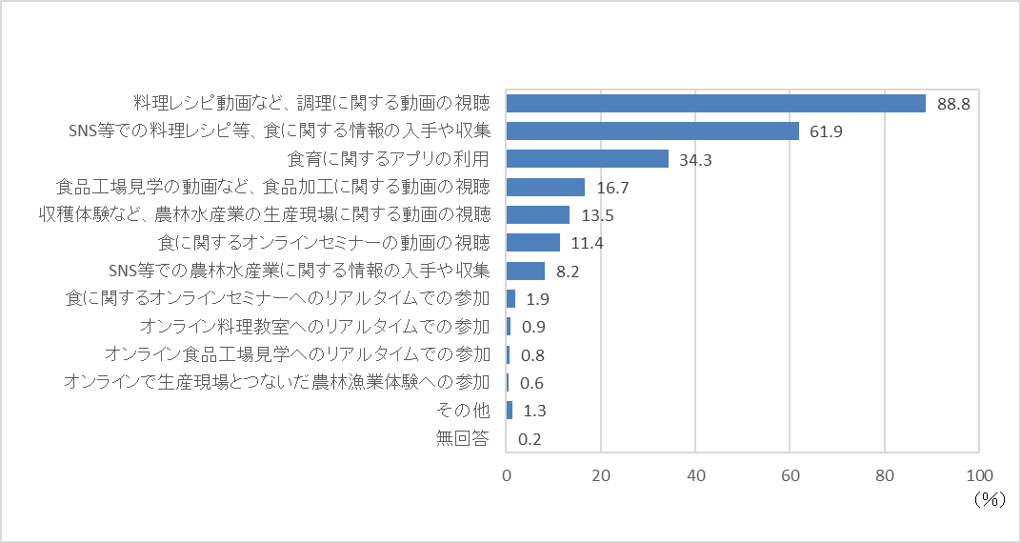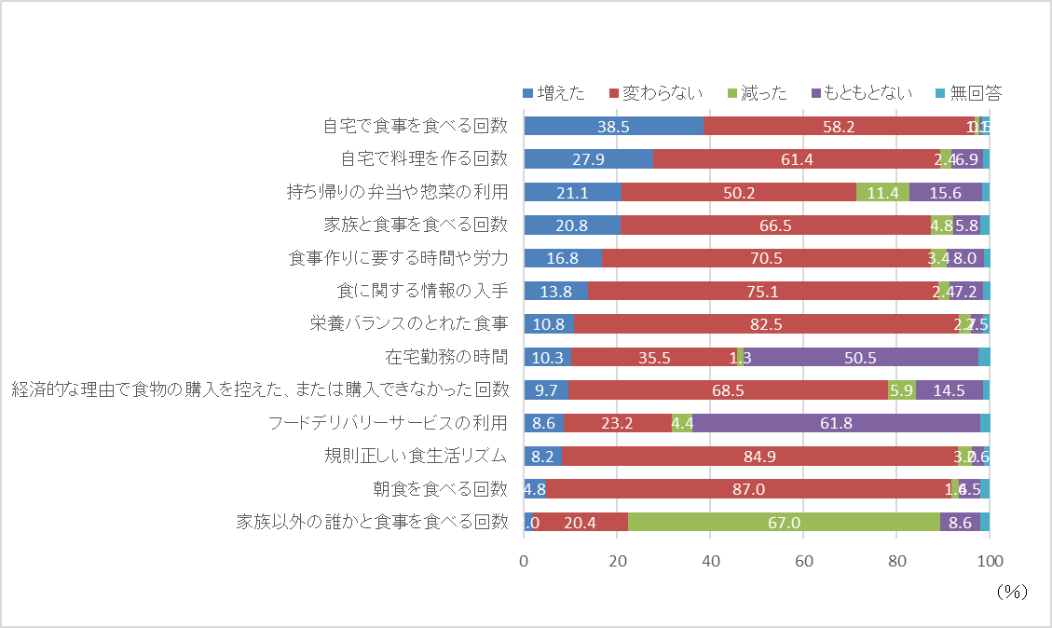

出典：食育に関する意識調査（農林水産省）

**図表2：利用したことがあるデジタル技術を活用した食育**

**（令和4年度 全国）**

出典：食育に関する意識調査（農林水産省）

**図表1：新型コロナウイルス感染症の拡大前と現在を比較した食生活の変化**

**（令和4年度 全国）**

（複数回答）

### **２　身体状況**

▽男性に対しては肥満予防の対策、若い世代の女性に対しては健康的な体格についての理解を深める取組みが必要です。

▽高齢になると、筋肉量の減少、身体機能の低下等フレイル（虚弱）を招きやすくなることから、たんぱく質をしっかりとる等高齢期の食事についての理解を深め、実践を働きかけることが必要です。

### **(1)肥満・やせの状況**

○成人の肥満の人の割合は、男性では30歳代から60歳代で約3割となっており、女性では、60歳代で27%と最も高くなっています。成人のやせの人の割合は、すべての世代で女性が高く、特に20～30歳代で高い状況です。

○肥満・やせともに、疾病のリスク要因となることから、男性に対しては、肥満予防の対策を進め、若い世代の女性に対しては、自分に合った健康的な体格についての理解を深める取組みが必要です。

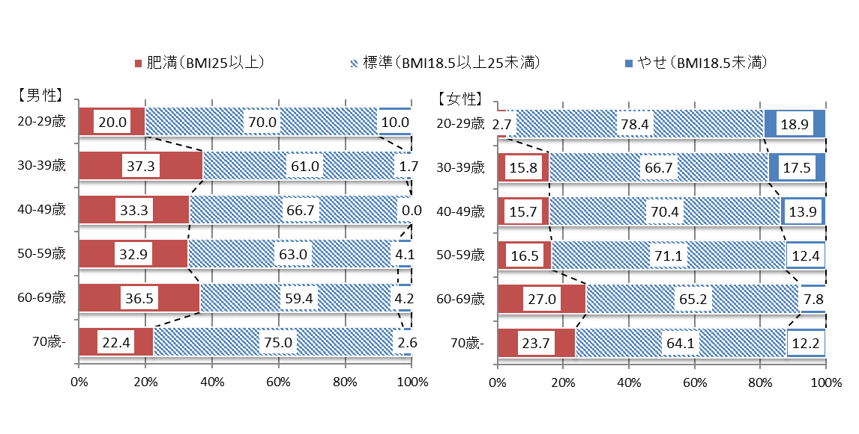

**図表3：体格の状況（平成30年 大阪府）**

出典：国民健康・栄養調査（厚生労働省）平成29年-令和元年の3年平均

### **(2)低栄養傾向者の状況**

〇65歳以上の低栄養傾向の者(BMI≦20kg/ｍ2)の割合は、男性 10.7％，女性 21.6％となっています。

〇高齢になると、活動量が減少し、食欲が低下することで低栄養状態になり、筋肉量の減少、身体機能の低下等フレイル（虚弱）を招きやすくなることから、たんぱく質をしっかりとる等高齢期の食事についての理解を深め、実践を働きかけることが必要です。

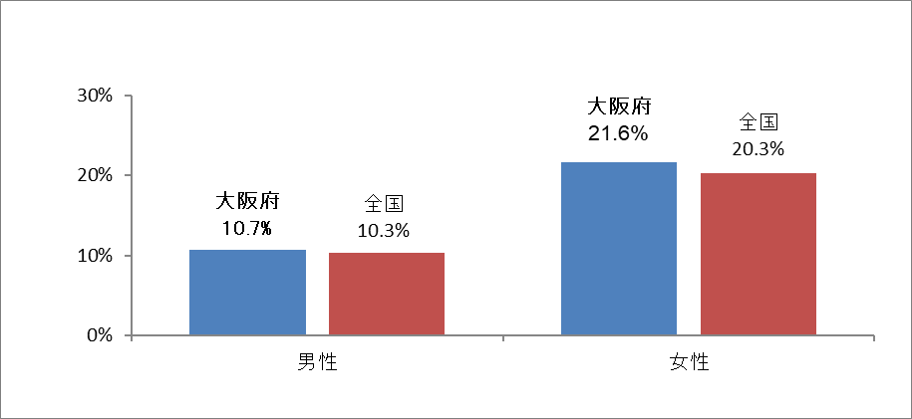

**図表4：低栄養傾向の者（BMI≦20kg/㎡）の割合（65歳以上）**

**（平成30年 大阪府・全国）**

出典：国民健康・栄養調査（厚生労働省）大阪府は平成29年-令和元年の3年平均

## **３　食生活と歯と口の健康**

▽野菜摂取量や朝食摂取状況等、若い世代に課題が見られます。府民一人ひとりが、健康的な食生活を実践できるよう、ライフステージ別の課題に応じた取組みが必要です。

▽外食等を利用して栄養バランスのとれた食生活を実践できるよう、外食・流通産業等と連携した取組みの強化が必要です。

▽若い世代ほど共食の頻度は低く、また、家族との共食が難しい世帯も見られます。家庭だけでなく、地域での共食を推進していくことが必要です。

▽むし歯や歯周病予防のための歯と口の清掃習慣の改善が必要です。

### **(1)府民の食生活**

第3次大阪府食育推進計画おいて、府民の食生活改善、特に、朝食摂取、野菜摂取、食塩摂取に関し、ライフステージに応じた食育を進めてきました。また、関係機関・団体と連携し、健康への無関心層をとらえ、広く啓発を行ってきました。しかし、依然として府民の食生活において課題が残されています。

**①栄養バランスのとれた食事の実践状況**

○栄養バランスのとれた食事の目安である、主食（ごはん、パン、麺等を主材料とする料理）・主菜（魚や肉、卵、大豆製品等を主材料とする料理）・副菜（野菜、きのこ、海藻、いも等を主材料とする料理）を組み合わせた食事を1日2回以上ほぼ毎日食べている人の割合は、全国に比べて高くなっています。また、年代別にみると、20歳代、30歳代の若い世代で低い状況です。

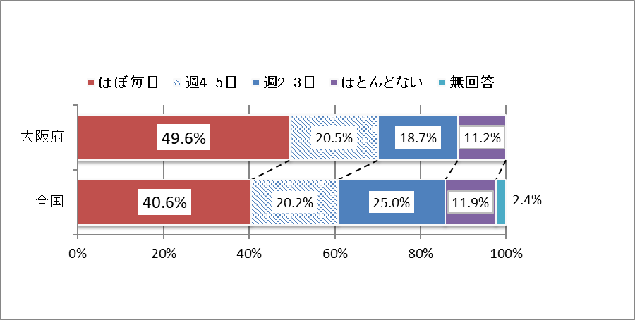○栄養バランスのとれた食事は、健康づくりの基本です。若い世代を中心に、主食・主菜・副菜がそろった食事の実践を促す取組みが必要です。

出典　大阪府：大阪府健康づくり実態調査

　　 全国：食育に関する意識調査報告書（農林水産省）

**図表5：主食・主菜・副菜を組み合わせた食事を1日2回以上食べる者の割合**

**20歳以上（令和4年度 大阪府・全国）**

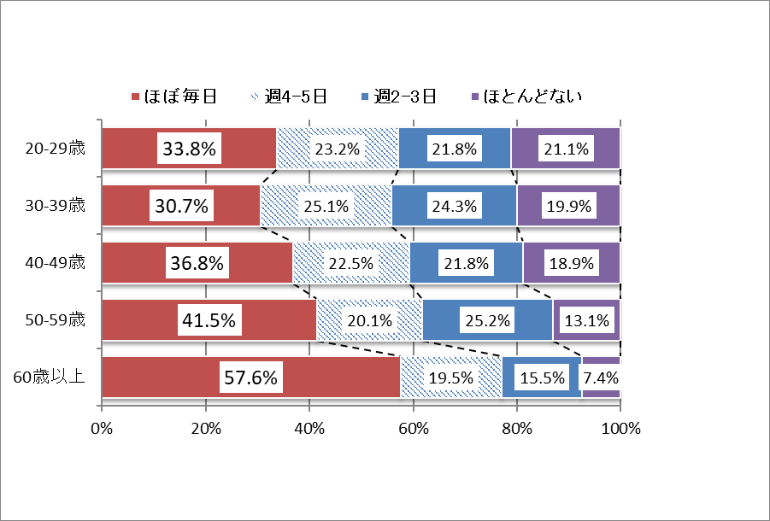

**図表6：主食・主菜・副菜を組み合わせた食事を1日2回以上食べる者の割合**

**（令和4年度 大阪府）**

出典　大阪府：大阪府健康づくり実態調査

**②野菜摂取量**

○7～14歳、15～19歳の野菜摂取量は、平成３０年では全国と同程度となっていますが、20歳以上については、全国と比べて少ない状況です。

〇年代別にみると、２０歳代の摂取量が他の世代と比べて少なくなっています。

　　〇府の調査（おおさかＱネット）では、野菜の目標量として目安としている1日5皿を

満たしている人は全体の4.4%となっています。また、約3割の人が、普段食べてい

る野菜の量は健康のために必要な量に足りていると認識しています。

　　〇野菜をあまり食べない理由は、男女とも、「用意するのが面倒だから」が最も多くなっ

ています。

○野菜は、体の調子を整えるビタミンやミネラル、食物繊維が豊富に含まれており、健康日本21（第三次）では、1日350ｇ食べることが目標に掲げられています。野菜の摂取目標量等の知識を深めるとともに、企業との連携により、野菜を手間なく摂取できる商品開発や、ニーズに応じた提供方法を検討する必要があります。

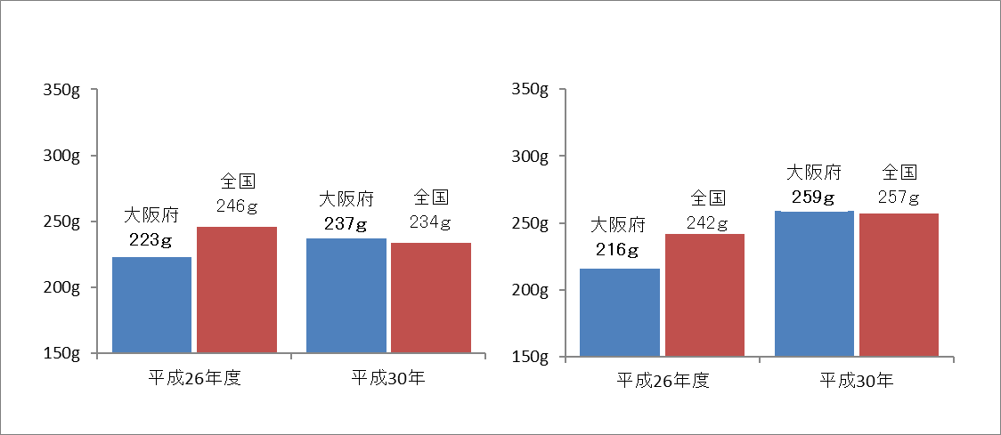

**図表7：野菜摂取量（大阪府・全国）**

【7-14歳】

【15-19歳】

**目標値350ｇ**

**目標値300ｇ**

出典：国民健康・栄養調査（厚生労働省）大阪府は平成29年-令和元年の3年平均

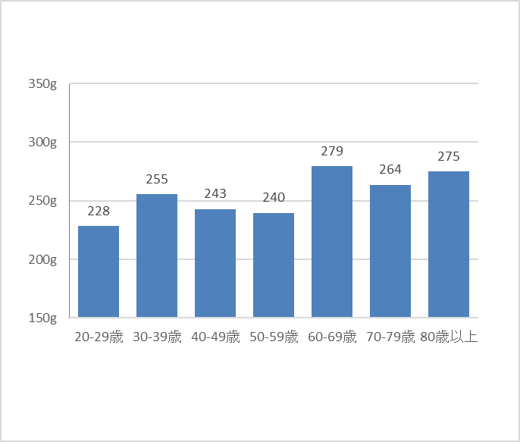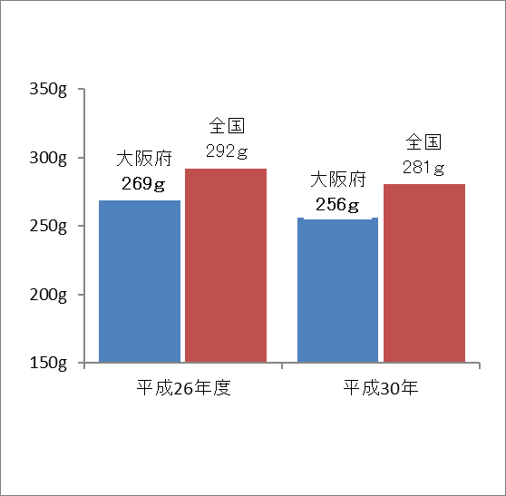

出典：国民健康・栄養調査（厚生労働省）

大阪府は平成29年-令和元年の3年平均

**図表8：野菜摂取量（大阪府・全国）**

出典：国民健康・栄養調査（厚生労働省）

平成29年-令和元年の3年平均

**目標値350ｇ**

**目標値350ｇ**

【20歳以上】

**図表9：野菜摂取量（平成30年 大阪府）**

※参考：「健康日本21（第三次）」（厚生労働省）では、20歳以上の野菜摂取量の目標を350ｇとしています。　　　　　　　　　「大阪府食育推進計画」では、7-14歳の野菜摂取量の目標を300ｇ、15-19歳の野菜摂取目標量を350g

としています。

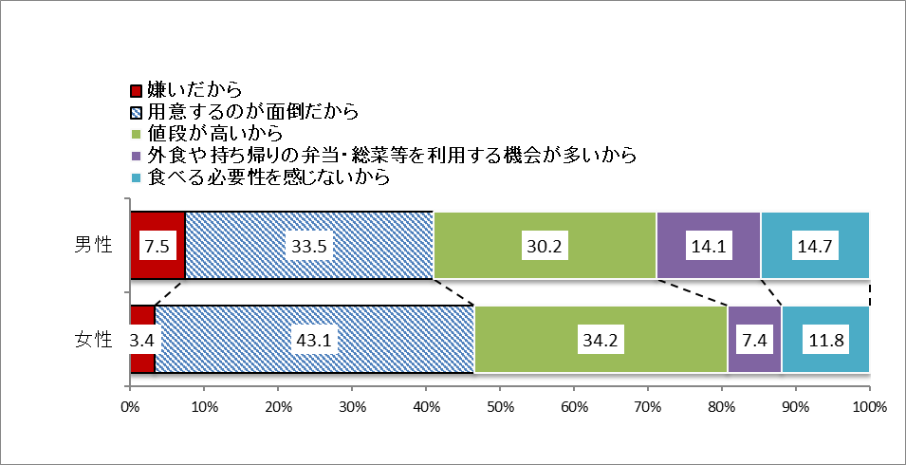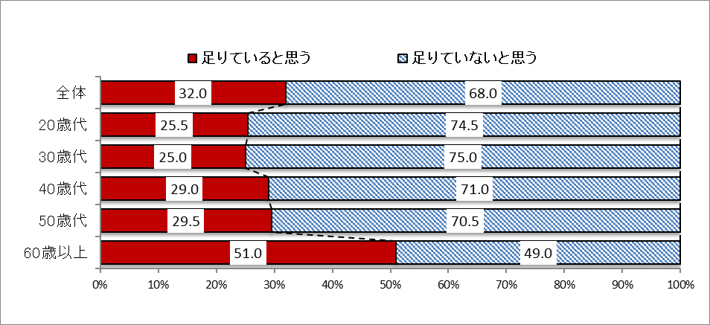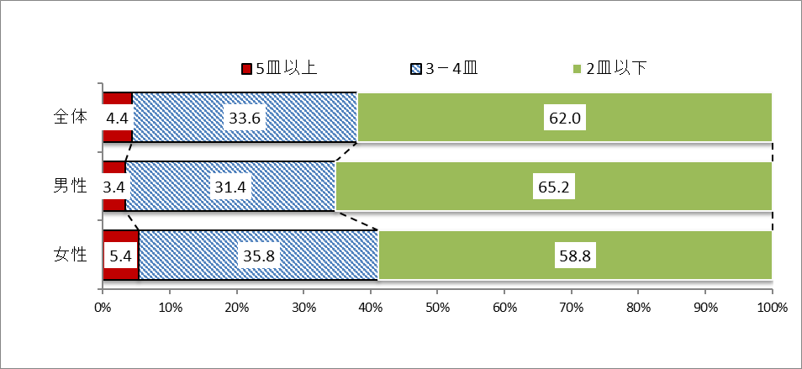

出典：大阪府政策マーケティング・リサーチ（おおさかQネット）

**図表12：野菜をあまり食べない理由（令和4年度 大阪府）**

出典：大阪府政策マーケティング・リサーチ（おおさかQネット）

**図表11：野菜摂取量の認識（令和4年度 大阪府）**

出典：大阪府政策マーケティング・リサーチ（おおさかQネット）

**図表10：野菜摂取量（令和4年度 大阪府）**

**③果物摂取量**

　　〇果物の摂取量は、男女とも全国より低くなっており、健康日本２１（第三次）で目標としている200ｇを下回っています。

　〇果物は、体の調子を整えるビタミンやミネラルが豊富に含まれており、健康日本21

（第三次）では、1日200ｇ食べることが目標に掲げられています。果物の摂取量に

ついて、1日200ｇまでは、高血圧や2型糖尿病※等の発症リスクが減少することが

報告されており、摂取量を増やすための取組みが必要です。ただし、2型糖尿病など

一部の疾患のある人については、果物の過剰摂取が疾患管理において影響を与えうる

ことに留意が必要です。

※2型糖尿病：生活習慣や遺伝的な影響により、インスリンが出にくくなったり、インスリンが

効きにくくなったりして血糖値が高くなるもの。

出典：国民健康・栄養調査（厚生労働省）大阪府は3年平均

**図表13：果物摂取量（大阪府・全国）**

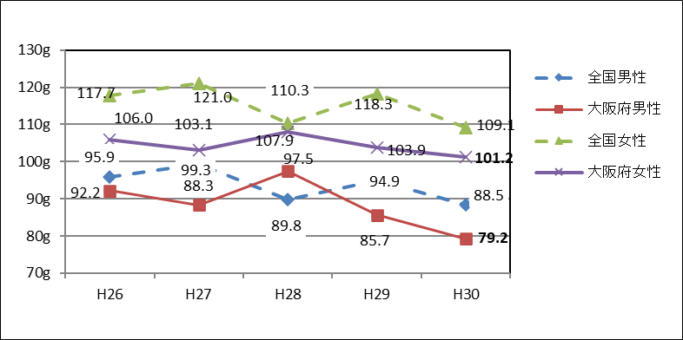

**④食塩摂取量**

○食塩摂取量は、男女とも全国より低いものの、目標値より高い状況です。

〇府の調査（おおさかQネット）では、塩分のとり過ぎについて、男女とも半数以上が気にしていない状況（あまり気にしていない、気にしていない）でした。、また、食事にかけるしょうゆやソースを控える、うどんやラーメンなどのスープを残すなどといった減塩行動が十分にとられていない状況です。

○食塩のとりすぎは、高血圧や胃がんのリスクを高めることが報告されています。減塩の必要性や食塩の多い食品や料理、食品成分表示の活用等について府民の知識を深め、減塩を心がけるよう促すとともに、減塩に取り組みやすい環境づくりを進めることが必要です。

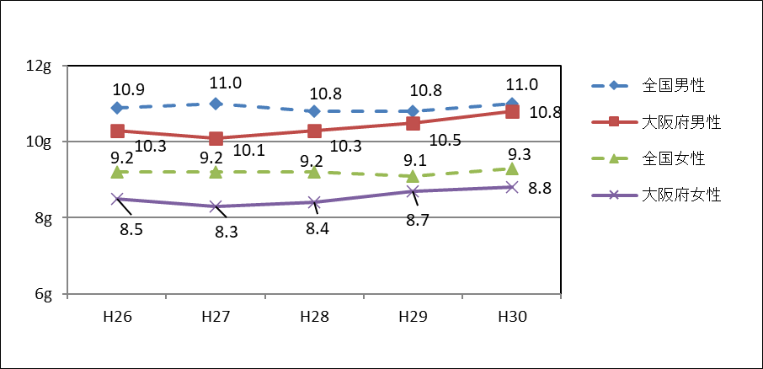

※参考：「日本人の食事摂取基準（2020年版）」（厚生労働省）では、食塩摂取量（食塩相当量）の目標は

男性7.5g未満、女性6.5g未満としています。

出典：国民健康・栄養調査（厚生労働省）大阪府は3年平均

**図表14：食塩摂取量（大阪府・全国）**

目標値7.5ｇ

目標値6.5ｇ

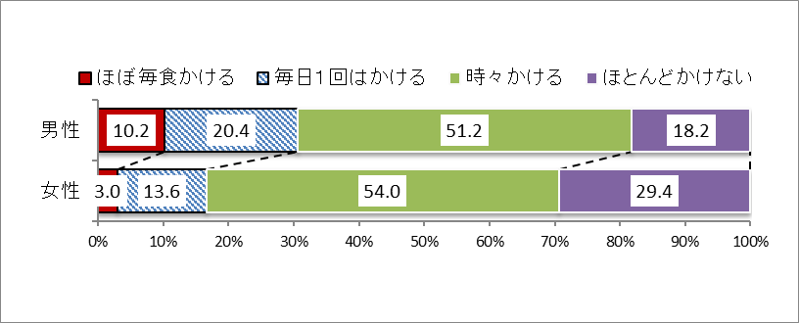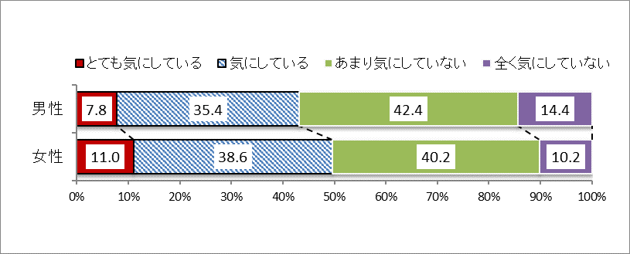

出典：大阪府政策マーケティング・リサーチ（おおさかQネット）

**図表16：食事にしょうゆやソースをかける頻度（令和4年度 大阪府）**

出典：大阪府政策マーケティング・リサーチ（おおさかQネット）

**図表15：塩分のとり過ぎへの意識（令和4年度 大阪府）**

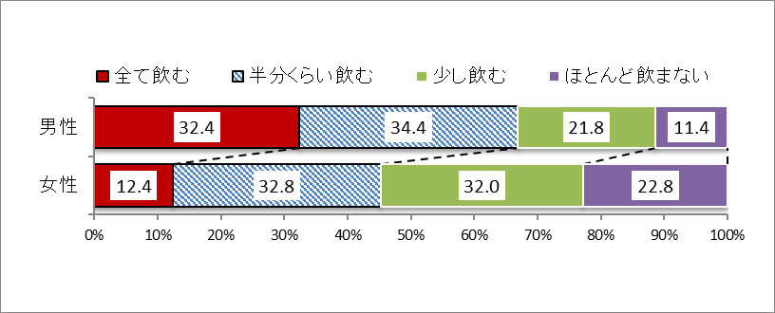

出典：大阪府政策マーケティング・リサーチ（おおさかQネット）

**図表17：うどんやラーメンなどのスープを飲む量（令和4年度 大阪府）**

**⑤朝食摂取状況**

○小・中学生の朝食を食べている人の割合は、中学生の方が低く、小・中学生とも全国よりも低い傾向です。

〇府の調査（おおさかＱネット）では、若い世代ほど朝食を「ほぼ毎日食べる」人の割合が低くなっています。

〇朝食欠食が始まった時期は、就職した頃以降が男性で60％、女性で65.4％となっています。

〇朝食欠食の理由は、男女とも、「食べなくても支障がないから」や「食べる習慣がないから」と回答した人が約半数となっています。

○朝食を毎日食べることは、健康的な生活リズムや生活習慣の確立につながります。子どもたちが「早寝、早起き、朝ごはん」等の基本的な生活習慣を身につけられるよう、子どもやその保護者に対して朝食の大切さを伝えるとともに、若い世代のヘルスリテラシーを高める取組みが必要です。また、進学や就職等ライフスタイルの変化により朝食欠食につながりやすい時期に、重点的に取組みを行うことが効果的であると考えられます。

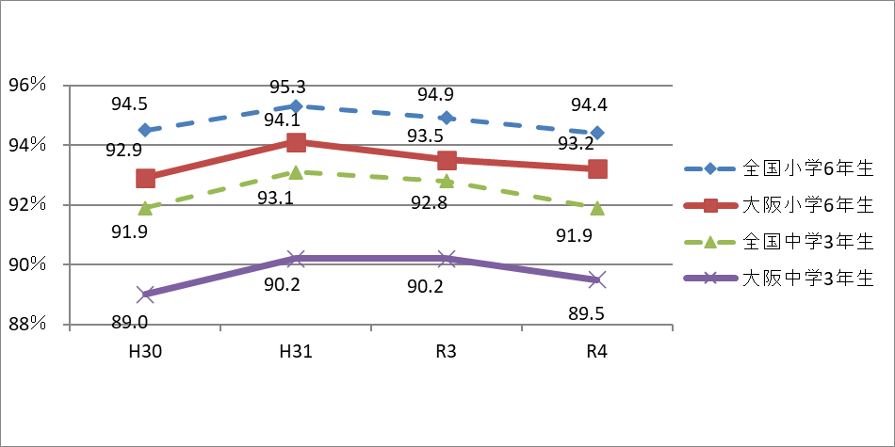

**図表18：小学生・中学生の朝食摂取状況（大阪府・全国）**

出典：全国学力・学習状況調査）文部科学省）

（「朝食を毎日食べている」「どちらかといえば毎日食べている」の合計）

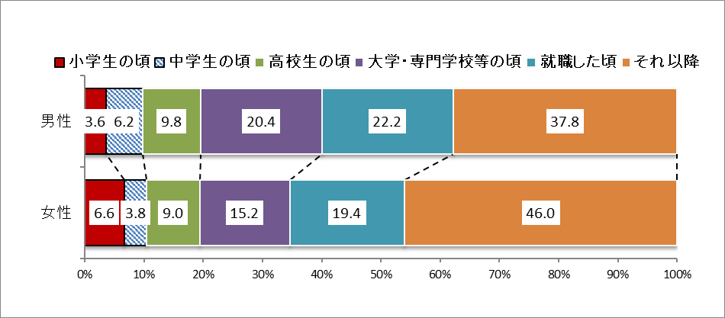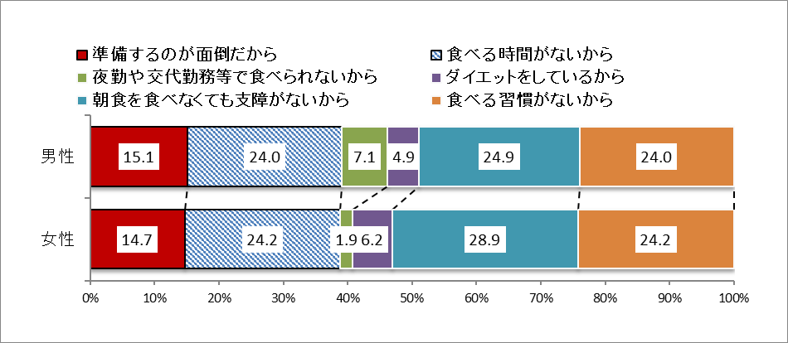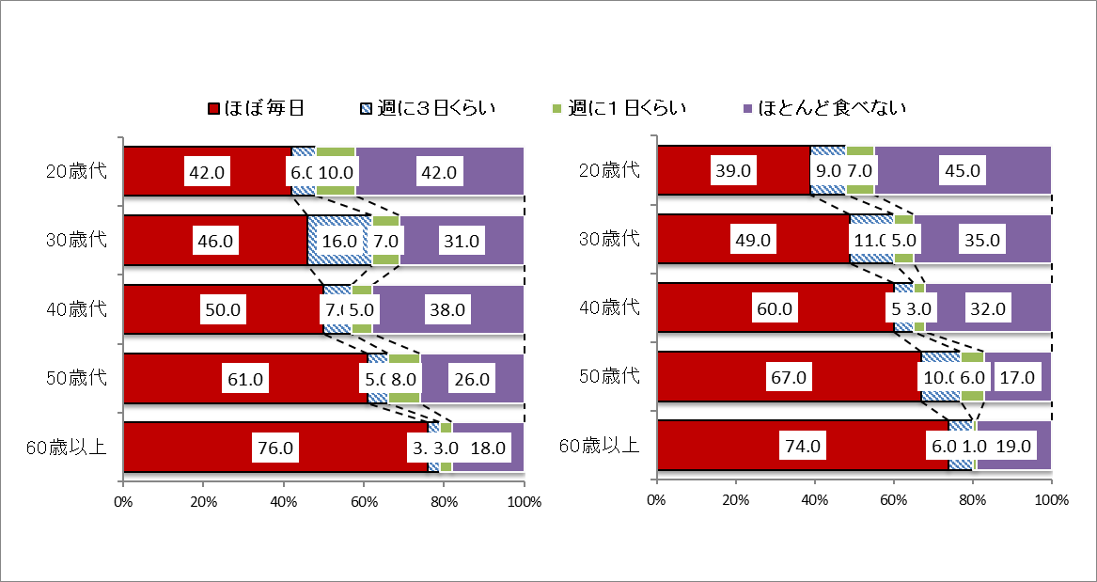

出典：大阪府政策マーケティング・リサーチ（おおさかQネット）

出典：大阪府政策マーケティング・リサーチ（おおさかQネット）

**図表21：朝食欠食の理由（令和4年度 大阪府）**

**図表20：朝食欠食が始まった時期（令和4年度 大阪府）**

【男性】

【女性】

**図表19：朝食摂取状況（令和4年度 大阪府）**

出典：大阪府政策マーケティング・リサーチ（おおさかQネット）

### **(2)歯と口の健康**

**①への意識及び良好者の状況**

○咀嚼への意識を見ると、「よく噛んで食べることに気をつけている」人の割合は、全ての年代で50％を超えており、特に60歳以上では71％と、意識の高さが見られます。

○一方で、咀嚼良好者の割合を見ると、他の年代と比較し、60歳以上で大きく低下しています。

〇よく噛んで食べるためには、歯を残すことに加え、口の機能を維持・向上することが重要です。府民が、歯と口の健康について理解を深め、歯磨き等の毎日のセルフケアを行うとともに、かかりつけ歯科医を持ち、定期的な歯科健診を受診するよう働きかけることが必要です。

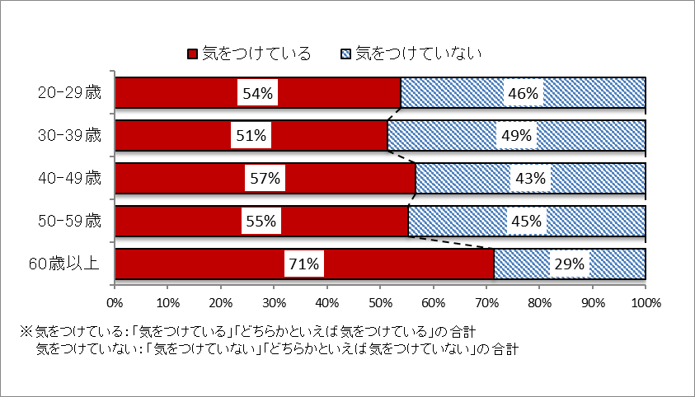

**図表22：咀嚼（よく噛んで食べること）への意識（令和4年度 大阪府）**

出典：大阪府：大阪府健康づくり実態調査

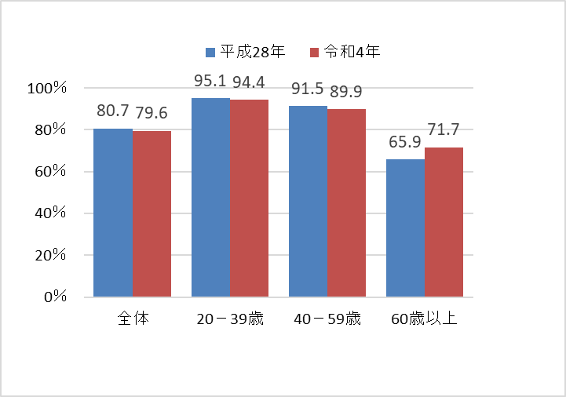

**図表23：咀嚼良好者の割合（令和4年度 大阪府）**

出典：大阪府「お口の健康」と「食育」に関するアンケート調査（H28）

　　 大阪府健康づくり実態調査（R4）

### **(3)****食をとりまく環境**

**①保育所・学校等における取組み状況**

○保育所や認定こども園では、健康的な生活の基本として、食を営む力の基礎を培うことを目標とした食育を実施しており、幼稚園では、子どもの望ましい食習慣を形成するため、様々な食べ物への興味や関心を持つとともに、食の大切さに気づき、進んで食べようとする気持ちが育つよう食育を実施しています。

○「食に関する指導の全体計画」はすべての学校で作成され、学校評価等で食育を評価している学校の割合が増加しました。

○今後は、市町村教育委員会と連携し、地区別栄養教諭連絡協議会を開催するなど栄養教諭等の横の連携を強化します。また、研修や協議会等で食育の評価に関する取組みを紹介するとともに、新規採用栄養教諭研修では、全体計画への成果指標・活動指標の設定を指導・助言します。

**②外食等の利用状況**

○府の調査（おおさかＱネット）では、外食や持ち帰りの弁当・総菜等の利用頻度は、男性で高い傾向にあります。

○大阪府では、これまで外食産業や流通産業等と連携し、外食等でも健康的な食生活を実践できるよう、「うちのお店も健康づくり応援団の店」の推進や野菜・油・食塩の量に配慮したV.O.S.メニューの推進に取り組んできました。ライフスタイルが多様化する中で、府民が外食・中食を利用して栄養バランスのとれた食生活を実践できるよう、外食産業や流通産業等と連携した取組みの強化が必要です。

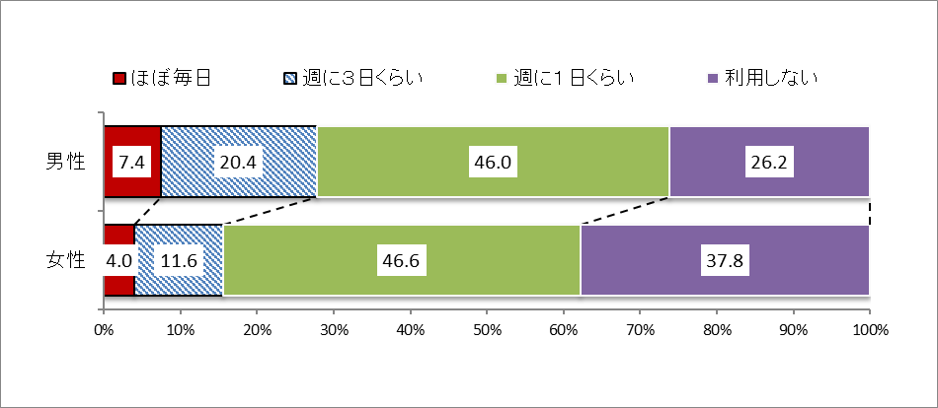

**図表24：外食等の利用頻度（令和4年度 大阪府）**

出典：大阪府政策マーケティング・リサーチ（おおさかQネット）

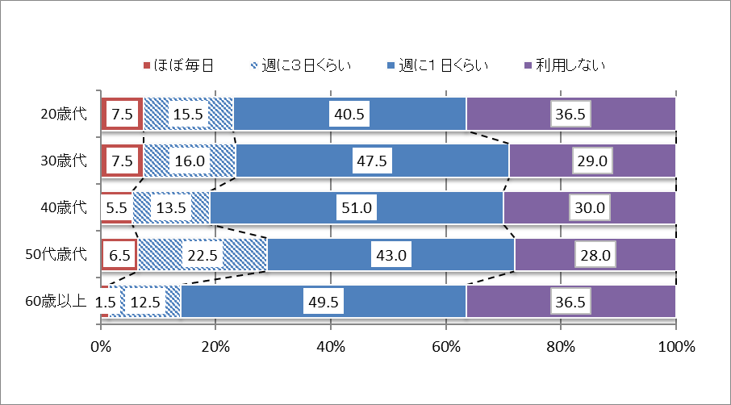

出典：大阪府政策マーケティング・リサーチ（おおさかQネット）

**図表25：外食等の利用頻度（令和4年度 大阪府）**

**③共食の状況**

○若い世代で、一人で食べる「孤食」が多い傾向にあります。

○家族と共に食事をとりながらコミュニケーションを図ることは食育の原点であり、日常生活の基盤である家庭を中心とした共食が大切です。また、世帯構造や社会環境が変化し、ライフスタイルが多様化する中で、家族と一緒に食事をすることが難しい府民に対して、地域等での共食の機会を提供することが必要です。

○地域や職場等の所属コミュニティでの共食については、新型コロナウイルス感染症拡

大の影響により、機会が減少したと考えられます。共食は本来、会話やコミュニケーションが増えること、食事がおいしく楽しく感じられること等のメリットがあることから、関係団体等と連携しながら、進める必要があります。

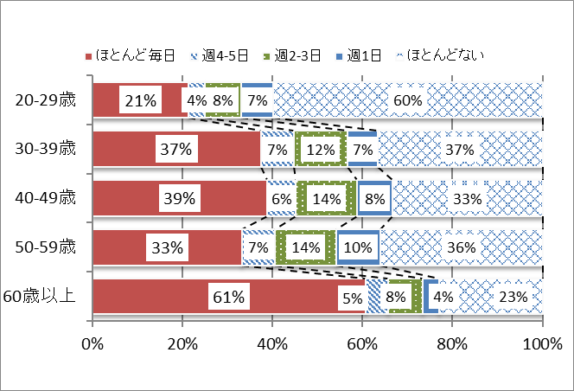

**図表26：同居者との朝食の共食頻度（令和4年度 大阪府）**

出典：大阪府：大阪府健康づくり実態調査

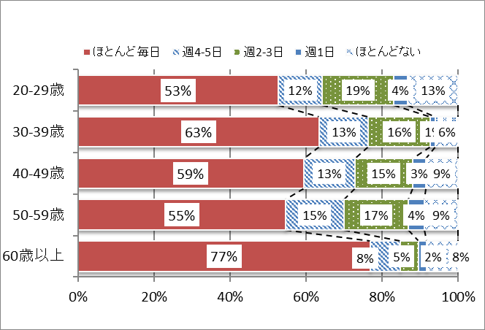

**図表27：同居者との夕食の共食頻度（令和4年度 大阪府）**

出典：大阪府：大阪府健康づくり実態調査

## **４　食の安全安心**

▽食生活やライフスタイルの変化に対応し、府民の多様なニーズに合った食の安全安心につながる情報を迅速に提供するとともに、府民が必要な情報を容易に入手できる仕組みが必要です。

▽食品衛生に関する知識や理解を深める学習会などの開催や、ネットを活用した様々なツールによる情報発信などにより、府民一人ひとりが、行政が提供する情報にアクセスできる環境を整え、安全安心な食生活につなげることが重要です。

### **(1)食の安全安心に関する情報発信**

○新型コロナウイルス感染防止対策に伴う「新しい生活様式」により、デリバリーやテイクアウトなどの中食の割合が増加しており、食生活の環境は近年大きく変化しています。

○内食（家庭調理）も着実に増加する傾向にありますが、家庭での食中毒が依然として一定の割合で発生しています。

○近年、手作り志向やアウトドアブームなどのライフスタイルの変化や、環境意識から食品ロス削減への関心の高まりなど、食生活を巡る新たな動きも見られます。

○スマートフォンの普及により、ポータルサイトやニュース配信、検索エンジン、SNSなど手軽に多くの情報を得ることができます。ただし、必ずしも正確でない情報や科学的根拠に乏しい情報が提供される場合があります。

〇食生活の変化や消費者の食に関するニーズの多様化に対応し、食の安全安心につながる情報を正確かつタイムリーに発信していく必要があります。

〇府民が必要な情報をスムーズに入手できるようホームページの充実を図るとともに、メールマガジンやSNSなど迅速かつ気軽に情報を入手できる環境を継続して整えておく必要があります。

〇家庭での食中毒を防止するためには、食品衛生に関する制度や知識への理解が大切であり、府民向けの学習会や講習会の場を引き続き提供するとともに、動画サービスを活用して広く周知啓発することも必要です。

出展：総務省統計局「家計調査」（総世帯）を基に作成

※内食は、穀類、魚介類、肉類、乳卵類、野菜・海藻、果物及び油脂・調味料の合計

**図表29：原因施設別食中毒発生動向（全国）**

**図表28：世帯あたりの外食・中食・内食に係る消費動向（全国）**

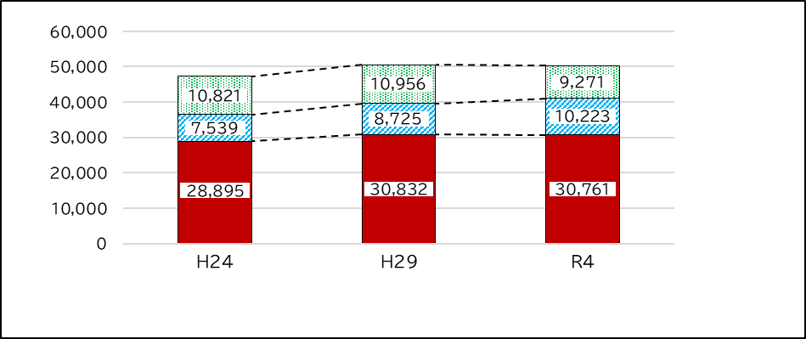

内食（家庭調理）

中食

外食

出展：総務省統計局「家計調査」（総世帯）を基に作成

※内食は、穀類、魚介類、肉類、乳卵類、野菜・海藻、果物及び油脂・調味料の合計

(円)

(件)

家庭での食中毒

出展：厚生労働省「食中毒統計資料」を基に作成

**図表29：原因施設別食中毒発生動向（全国：H25～R4）**

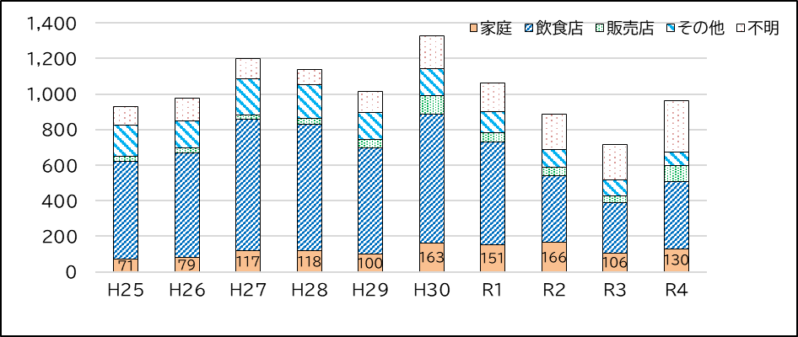

**図表30：よく利用するメディア（全国）**

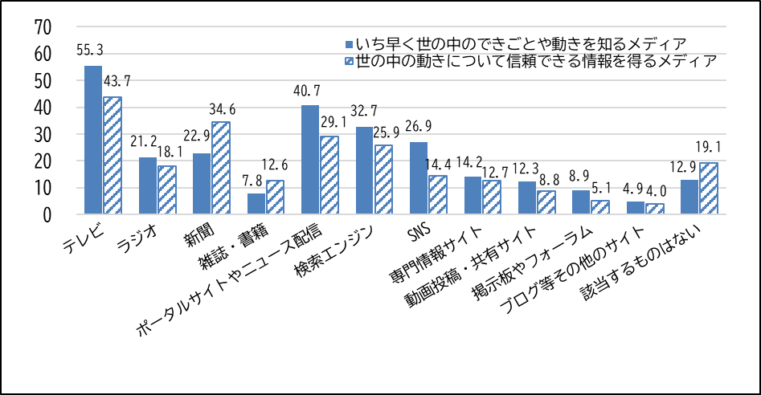

出展：総務省（2021）「ウィズコロナにおけるデジタル活用の実態と利用者意識の変化に関する調査研究」

報告書を基に作成

(%)

## **５　食の生産・流通・消費**

▽生産から消費までを通した食への理解と感謝の気持ちを深めるため、府民が身近に生産から消費まで体験できる機会づくりを進めることが必要です。

▽府民の大阪産（もん）に対する購入のニーズは高く、今後は、大阪産（もん）を実際に手にし、購入できる販売店や料理店等を増やし、地産地消、消費拡大を図ることが必要です。

▽まだ食べられるのに捨てられてしまう食品（食品ロス）の約半分は、家庭で発生していることから、府民一人ひとりが食への感謝の気持ちを深めるとともに、食品ロスの現状や削減の必要性についても認識を深め、食品ロスの削減に主体的に取り組むことが必要です。

▽地域や家庭で受け継がれてきた料理等を地域や次世代に伝えている人の割合は全国に比べて低く、伝統的な食文化に関する府民の関心と理解を深め、次世代に伝えていく取組みが必要です。

### **(1)大阪府の農業・漁業の状況**

○大阪府の農業就業人口及び耕地面積は、令和２年では、基幹的農業従事者は8326人、耕地面積は12,500haと減少傾向にありますが、新規就農者や企業等の参入実績は伸びている他、規模拡大を志向する農業者も多くなっています。府内では、高度成長期から、農地の転用が進んだことから、生産現場と食卓の距離が遠くなっていましたが、近年は、府内各所で農産物直売所が活況を呈しており、その距離を縮める役割を果たしています。

○食料自給率の都道府県別データでは、カロリーベースで1%と低い数値となっていますが、生産額ベースでは6%であり、約880万人の人口を擁する大都市であることを踏まえると、近畿の他府県と比較して遜色ない量の農産物を提供していると言えます。

○農業産出額の内訳は、野菜、果実を中心に身近で新鮮な農産物を提供しており、しゅんぎく、ふき、いちじく等全国有数の収穫量を誇る品目もあります。

○大阪府の漁業生産量は、概ね2万トン前後で推移しており、大阪湾を漁場として、わし類、すずき、かれい類、えび・かに類等、季節により様々な魚介類が漁獲され、関西国際空港以南の海域では、わかめ等の養殖も営まれています。

○漁業生産額は、概ね40億円前後で推移しています。

○漁業就業者数は、近年約900名であり年々減少しているものの、15～40歳の若手漁業者の割合は約24％と全国に比べ高くなっています。

○生産から消費までを通した食への理解と感謝の気持ちを深めるためには、大阪産品をはじめとした食に触れ、生産者をはじめ多くの関係者によって食が支えられていることを理解することが大切です。府内各地では、農産物直売所における生産者と消費者との交流イベントや関係団体等と連携した府内小中学校における「出前魚講習会」等を開催しており、今後も、こうした府民が身近に生産から消費まで体験できる機会づ

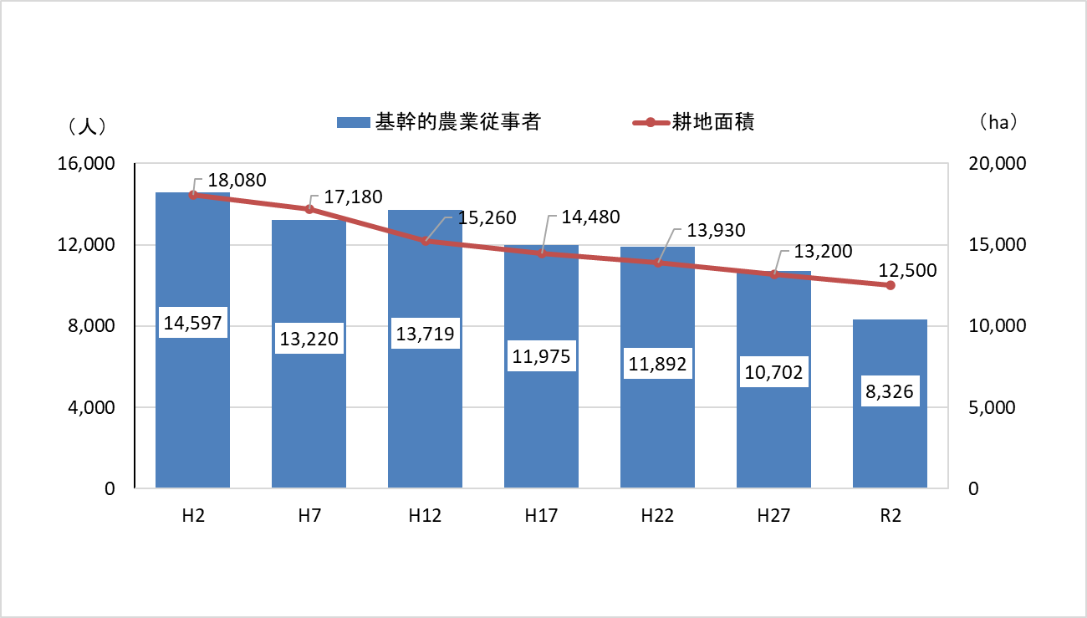　くりを進めることが必要です。

**図表31：基幹的農業従事者と耕地面積の推移（大阪府）**

出展：農林業センサス、耕地及び作付面積統計（農林水産省）

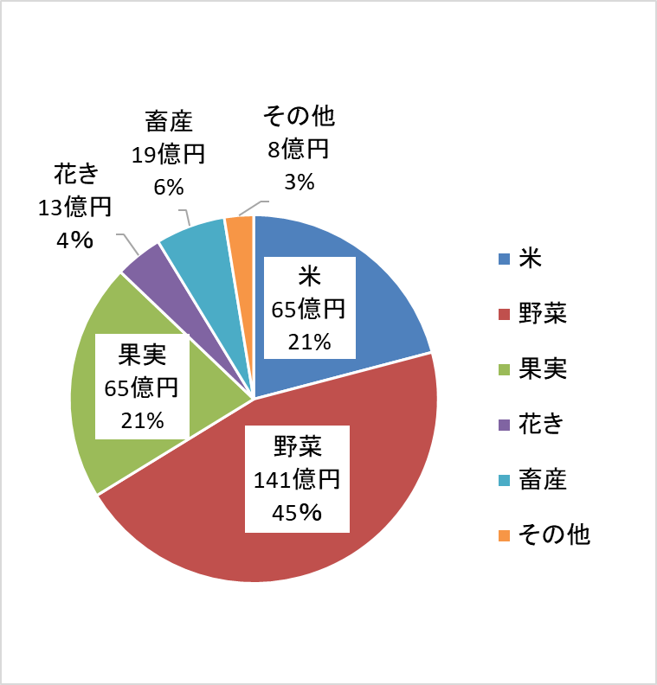

**図表32：都道府県別食料自給率（令和元年度）**

出典：農林水産省ホームページ

人口は総務省「令和２年国勢調査」

（令和２年10月1日現在）

**図表33：農業産出額の内訳（令和2年・大阪府）**

|  |  |  |  |
| --- | --- | --- | --- |
|  | カロリー  ベース | 生産額  ベース | 人口  （万人） |
| **大阪府** | **１%** | **6%** | **884** |
| 滋賀県 | 49% | 38% | 141 |
| 京都府 | 12% | 19% | 258 |
| 兵庫県 | 15% | 38% | 547 |
| 奈良県 | 14% | 23% | 132 |
| 和歌山県 | 29% | 110% | 92 |
| 全国 | 38% | 66% |  |

出展：生産農業所得統計（農林水産省）

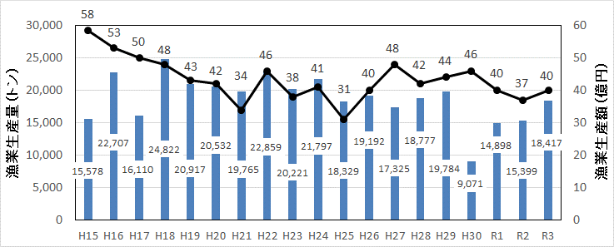

**図表34：漁業生産量及び生産額の推移（大阪府）**

出典：海面漁業生産統計調査（農林水産省）

**図表35：年齢別漁業就業者数の推移（全国・大阪府）**



出典：漁業センサス（農林水産省）

### **(2)農産物に対する理解を深める取組み状況**

○農産物直売所数は、令和２年度では、161カ所となっています。生産者にとって主要な出荷先の一つとなるとともに、消費者が農産物を直接購入できる場として定着しています。

○農産物直売所等を活用して、大阪産農産物と身近に接し、農業に対する理解を深める機会を増やすことが重要です。

**図表36：農産物直売所数と年間売上額の推移（大阪府）**

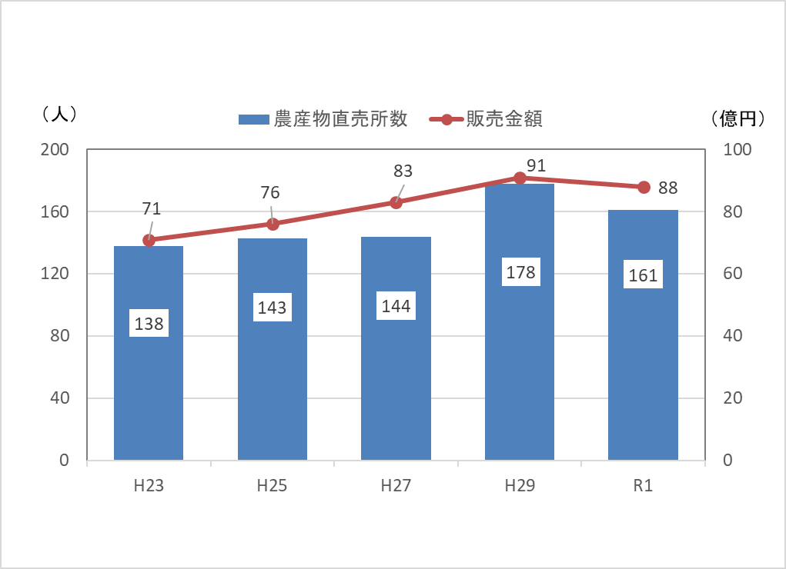

出展：農林業センサス

耕地及び作付面積統計（農林水産省）

### **(3)大阪産（もん）に対する府民のニーズ**

○大阪産（もん）を率先して購入したい府民の割合は、概ね50％前後の範囲で推移しており、大阪産（もん）に対するニーズが高いことを示しています。

○今後は、大阪産（もん）を実際に手にし、購入することができる販売店や実際に味わえる料理店等を増やすとともに、消費者への情報発信を行い、大阪産（もん）の地産地消、消費拡大を図ることが必要です。

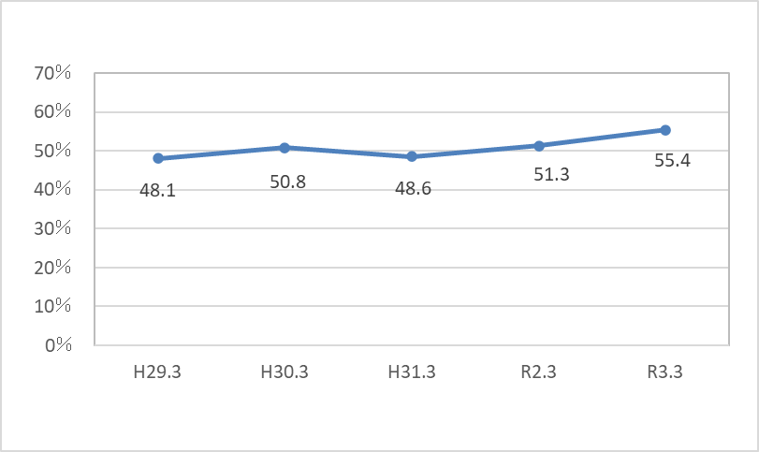

**図表37：大阪産（もん）を率先して購入したいと思う府民の割合**

出典：大阪府政策マーケティング・リサーチ（おおさかQネット）

### **(4)食品ロスの発生状況**

○まだ食べられるのに捨てられてしまう食品（食品ロス）は、全国で年間523万トン発生していると推計されています（令和3年度推計）。食品ロスの発生量を国民一人当たりに換算すると、茶碗約一杯分（114g）のご飯と近い量が毎日捨てられていることになります。

○食品ロスの内訳は、事業系で279万トン、家庭系で244万トンとなっており、家庭で消費されずに捨てられる食品が約半分を占めていることから、府民一人ひとりが食への感謝の気持ちを深めるとともに、食品ロスの現状や削減の必要性についても認識を深め、食品ロスの削減に主体的に取り組むことが必要です。

**図表38：食品ロスの発生量（令和３年度推計・全国）**

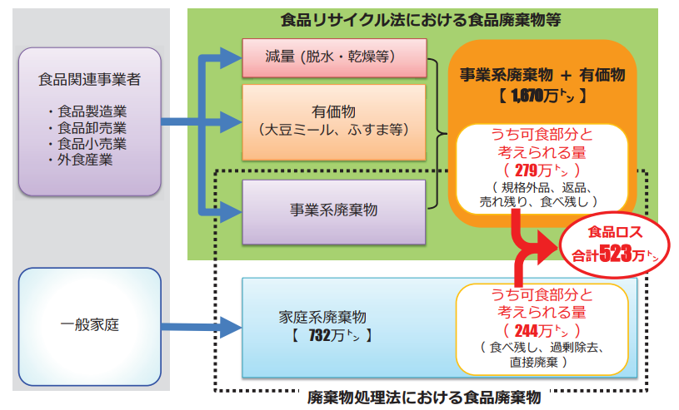

出典：農林水産省「食品ロス及びリサイクルをめぐる情勢」（令和5年6月時点）

### **(5)食文化の継承**

○郷土料理等の地域や家庭で受け継がれてきた料理や味、箸づかい等の食べ方・作法を受け継いでいる人の割合は全国に比べて低くなっています。また、受け継いでいる人のうち、地域や次世代に伝えている人の割合も同様に低くなっています。

○平成25年12月に「和食；日本人の伝統的な食文化」が、ユネスコ無形文化遺産に登録されたことも踏まえ、郷土料理や伝統食材、食事の作法等の伝統的な食文化に関する府民の関心と理解を深め、地域や次世代に伝えていく取組みが必要です。

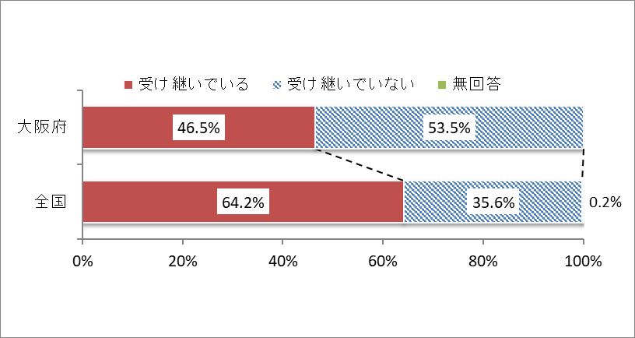

**図表39：地域や家庭で受け継がれてきた伝統的な料理や作法等を**

**継承している人の割合（令和4年度 大阪府・全国）**

出典　大阪府：大阪府健康づくり実態調査

　　　　全国：食育に関する意識調査報告書（農林水産省）

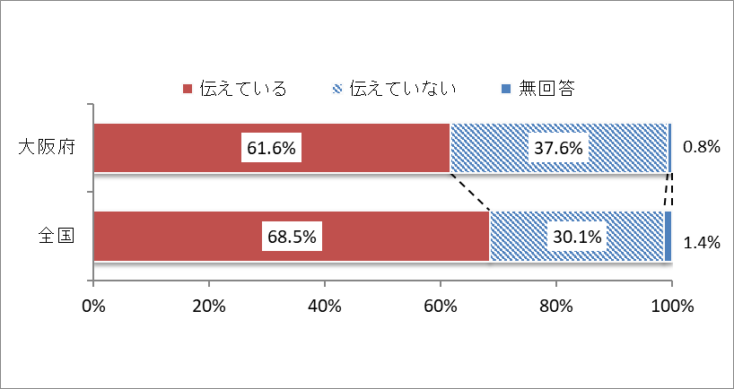

**図表40：地域や家庭で受け継がれてきた伝統的な料理や作法等を継承し、**

**伝えている人の割合（令和4年度 大阪府・全国）**

出典　大阪府：大阪府健康づくり実態調査

　　　全国：食育に関する意識調査報告書（農林水産省）

# **第４章　基本的な考え方**

**《全体像》**

**｟基本理念｠**

**全ての府民が健やかで心豊かに生活できる活力ある社会**

**～いのち輝く健康未来都市・大阪の実現～**

**｟基本目標｠**

**自然に健康になれる持続可能な食環境づくり**

**食を通じた豊かな心の育成**

**食を通じた健康づくり**

**｟合言葉｠野菜バリバリ朝食モリモリ！みんなでつなぐ大阪の食**

**｟基本方針と取組み｠**

**(1)健康的な食生活の実践と食に関する理解の促進**

**[１ 健康的な食生活の実践の促進]**

●家庭での実践　　●多様な暮らしに対応した豊かな食体験

●社会の変化に即した新しい食育の推進

●食品関連事業者等との連携　●ライフステージに応じた取組み

●歯と口の健康づくり　　　　●災害時に備えた食育の推進

**[２ 食の安全安心の取組み]**

●食の安全安心の情報提供の推進　●食品表示の理解促進

●リスクコミュニケーションの促進

**[３ 生産から消費までを通した食育の推進]**

●地産地消の推進　　●食品ロスの削減　　●食文化の継承

**[４ 万博を契機とした食育の推進]**

●新たな食文化の提案　　●持続可能な食を支える食育の推進

**(2)食育を支える社会環境整備**

**[１ 多様な主体による食育推進運動の展開]**

●府民運動として食育を推進する機運醸成

●「大阪府食育推進強化月間」及び「野菜バリバリ朝食モリモリ推進の日」

**[２ 多様な主体が参画したネットワークの強化]**

●府民（家庭）●保育・教育関係者　●保健医療関係団体　●食品関連事業者

●生産者　●ボランティア団体　●市町村　●大阪府

## **１　基本理念**

食は命の源であり、生きていく上で欠くことのできないものです。健全な食生活を日々実践し、おいしく楽しく食べることは、生きる喜びや楽しみを与え、健康で心豊かな暮らしの実現に大きく寄与します。また、新鮮でおいしく、安全安心な食は、自然の恵みや人の営みによりもたらされています。

第４次計画では、第3次計画の基本理念を継承することとし、府民一人ひとりが、心身の健康を保持し、安全安心で健康的な食生活の実践を通して、心豊かに生活できる『全ての府民が健やかで心豊かに生活できる活力ある社会～いのち輝く健康未来都市・大阪の実現～』を基本理念とします。

**【基本理念】**

**全ての府民が健やかで心豊かに生活できる活力ある社会**

**～いのち輝く健康未来都市・大阪の実現～**

この基本理念に近づくために、次の3つの基本目標を掲げ、「野菜バリバリ朝食モリモリ！みんなでつなぐ大阪の食」を合言葉に、府民、関係団体、行政が一体となって、楽しく元気な食育を推進します。

**【基本目標】**

**(1)食を通じた健康づくり**

栄養バランスのとれた食生活を送ることは、生命を維持し、子どもたちが健やかに成長するとともに、誰もが健康で幸福な生活を送るために欠くことのできない営みです。　　食生活の乱れは、肥満や生活習慣病と関連し、また、若い女性のやせ、高齢期の低栄養傾向等の健康面での問題にも関連します。

府民が生涯を通じて健やかな生活を送ることができるよう、府民一人ひとりが健康的な食生活を実践できる力を育み、食を通じた健康づくりに取り組みます。

**(2)食を通じた豊かな心の育成**

　食を構成する食材は、動植物のいのちであり、食事提供までには、たくさんの人が関わっています。また、日本の食文化には、料理、食材、食べ方、作法等、様々な要素が含まれており、長寿国である日本の食事は世界的にも注目されている文化です。

府民が生涯を通じて心豊かな生活を送ることができるよう、府民一人ひとりが自然の恩恵や食に関わる人々の様々な活動への感謝の気持ちや理解を深めるとともに、日本の食文化の継承を推進し、食を通じた豊かな心の育成に取り組みます。

**(3)** **自然に健康になれる持続可能な食環境づくり**

栄養面等に配慮した食品を事業者が供給し、そうした食品を健康や食に関して無関心な層も含め、デジタルツールや行動経済学に基づく手法のひとつであるナッジ（そっと後押しする：人々がより良い選択を自発的に取れるように手助けする手法）を活用することにより、自然に選択できる環境づくりに取り組みます。

あわせて、府民が健全な食生活を送るためには、その基盤として持続可能な環境が不可欠であり、食育関係者を含む府民が一体となって、食を支える環境の持続に資する食育を推進します。

**【合言葉】野菜バリバリ朝食モリモリ！みんなでつなぐ大阪の食**

府では、平成15（2003）年度から「野菜バリバリ朝食モリモリ」を合言葉に食育を

推進し、大阪府の食育の合言葉として定着しつつあります。

一方、依然として成人の野菜摂取量は全国に比べて少なく、若い世代の朝食欠食率が高い等の課題が見られ、府民一人ひとりが毎日の食を大切にし、健康的な食生活を実践する力を身につけることが必要です。また、食文化の継承等、持続可能な食の実現に向け、学校や地域、関係団体、行政等が多様に連携・協働して、これまでの取組みをより一層広げていくことが必要です。

　そこで、第４次計画においては、さらなる食育の推進に向け、多様な主体が互いに協力し合って、充実した食育活動を展開できるよう、「野菜バリバリ朝食モリモリ！みんなでつなぐ大阪の食」を合言葉に、府民、学校や地域、関係団体、行政等が一体となった食育を推進します。

## **２　基本方針**

### **(1)健康的な食生活の実践と食に関する理解の促進**

食育は、すべての世代に関わり、食生活に対する意識や行動、環境等は、乳幼児期から高齢期までライフステージによって異なります。ライフステージごとの特徴を踏まえ、府民一人ひとりが、生涯にわたって健やかな生活を送り、豊かな心を育むことができるよう、食育を推進します。加えて、現在の健康状態は、これまでの自らの生活習慣や社会環境等の影響を受ける可能性や次世代の健康にも影響を及ぼす可能性があることから、ライフコースアプローチを踏まえた取組みを進めていきます。

**①健康的な食生活の実践の促進**

府民の健康づくりを進めるためには、府民一人ひとりが食に関する正しい知識を身につけ、健康的な食生活を主体的に実践することが必要です。子どもたちが食べることを楽しみ、成長段階に応じた望ましい食習慣を身につけられるよう、保育所、学校等における食育を推進します。また、生活習慣病や高齢者のフレイル（虚弱）の予防・改善に向けて、市町村、関係団体、民間企業等と連携し、栄養バランスのとれた食事、朝食や野菜摂取、食塩摂取量、適正体重、低栄養予防、歯と口の健康づくり等に関する情報発信や学ぶ機会の提供に取り組むとともに、家庭や地域での共食を推進します。

あわせて、若い世代に対し、大学等と連携を強化し、ヘルスリテラシーの向上を図るための取組みを行います。

**②食の安全安心の取組み**

府民が安全で安心な食生活を実践するためには、行政が正確な情報をタイムリーに提供する必要があります。府民のニーズに対応した情報や知識が得られるよう、大阪府ホームページによる情報提供やメールマガジン、SNS等を活用した情報発信に努めます。

食の安全安心に関する府民理解を深めるため、食品表示学習会の開催などの機会の提供に努めます。

また、食の信頼性確保のためには、行政や事業者、府民がそれぞれ情報を共有し、意見交換を行うことが重要であり、リスクコミュニケーションを促進します。

**③生産から消費までを通した食育の推進**

生産から消費までを通した食への理解と感謝の気持ちを深めていくためには、大阪産品をはじめとした食に触れ、生産者をはじめ多くの関係者によって食が支えられていることを理解することが大切です。大阪産（もん）を身近に触れられる情報の発信等を行い、府民と生産者の交流や地産地消につながる取組みを推進します。

　一方、食品ロスは家庭で消費されずに捨てられる食品が約半分を占めていることから、市町村等と連携した普及啓発により、食品ロス削減に向けた府民の取組みを促進していきます。

　さらに、日本の優れた食文化が十分に継承されず、その特色が失われつつあることから、郷土料理や伝統食材等の食文化を次世代に伝え、未来につなげていけるよう、関係団体等と連携し、学校や地域において食文化の理解を深める取組みを推進します。

**④万博を契機とした食育の推進**

　　　2025年には、「いのち輝く未来社会のデザイン」をテーマとする大阪・関西万博が開催されます。これは、本計画の基本理念である「全ての府民が健やかで心豊かに生活できる活力ある社会」の実現と親和性が高いことから、万博開催が食育推進の絶好の機会となります。万博前年の2024年には、食育推進全国大会を万博プレイベントとして開催します。これらを契機として、大阪の食のポテンシャルを全国に発信し、大阪ならではの新たな食文化の提案・定着に取り組みます。

### **(2)食育を支える社会環境整備**

新型コロナウイルス感染症の影響により、イベント等の普及啓発については、実施の見合わせや規模の縮小等の対応がありました。こうした「新たな日常」の中でも、食育がより府民による主体的な運動となるため、デジタルツールやインターネットも積極的に活用した取組みを推進するとともに、住民へのきめ細かい食育活動を行うことができるよう、地域での食育ボランティア活動が拡大するよう支援します。

**①多様な主体による食育推進運動の展開**

　府では、これまで、毎年８月の大阪府食育推進強化月間、毎月１９日の「野菜バリバリ朝食モリモリ推進の日」を中心に、様々な関係者がそれぞれの立場から取り組み、府民運動として食育を推進してきました。

　これらの取組みを発展させ、今後も多様な食育推進運動を府全域で展開していく必要があることから、市町村食育推進計画の策定・実施の促進、府民の生活に密着した食育推進活動を行うボランティア活動の活性化を図るとともに、食育を府民運動として推進する機運を高める取組みを推進します。

**②多様な主体が参画したネットワークの強化**

府では、食育を府民運動として推進することに賛同する関係団体が参画した「大阪府食育推進ネットワーク会議」を核として、関係団体等との連携・協働により、様々な食育事業を行っています。あわせて、公民連携による食育事業を積極的に推進します。

第４次計画においても、府民が自主的に楽しく食育に取り組むことを目指して、これまで構築してきた多様な主体が参画したネットワークを強化し、引き続き取組みの充実を図ります。

## **３　目標の設定**

### **(1)府民の行動目標**

　健康的な食生活の実践と食に関する理解の促進を図るためには、府民一人ひとりが食への関心を高め、それぞれのライフステージに応じて主体的に行動することが必要です。第４次計画では、取組み項目ごとに「府民の行動目標」を設定するとともに、乳幼児期～学齢期（概ね0～18歳未満）、青年期～成人期（概ね18歳～65歳未満）、高齢期（65歳以上）に分けてライフステージに応じた行動目標を設定します。

### **(2)取組みの目標**

　府民の行動目標を実践に導くためには、府民、家庭、地域、学校、職場、関係団体、行政等、多くの関係者が共通の目標を掲げ、その達成をめざして連携して取り組むことが有効です。また、その目標の成果や達成度の目安となる指標を設定することで、より具体的で実効性のある取組みにつながります。

　このため、第４次計画では、第3次計画の目標の達成状況等、府民の食生活の中で見られた課題や第４次食育推進基本計画の目標等を踏まえ、取組みの目標を設定します。

# **第５章　取組みと目標**

## **１　健康的な食生活の実践と食に関する理解の促進**

◎府民が主体的に健康的な食生活を実践できるよう、多様なライフスタイルに対応した 取組みを進めます。

◎食の安全安心に関する施策をより一層推進するため、「正確でわかりやすい情報発信とリスクコミュニケーションの促進」を掲げ、食育を推進します。

◎府民が生産から消費に至る食の循環を意識し、食に対する理解と感謝の気持ちを深められるよう、大阪産（もん）の地産地消を推進するとともに、食品ロスの削減、食文化の継承を推進します。

### **(1)健康的な食生活の実践の促進**

**【府民の行動目標】**

**（ライフステージに応じた健康行動）**

|  |  |
| --- | --- |
| 乳幼児期～学齢期 | 食べることを楽しみ、栄養・食の大切さを学び、成長段階に応じて望ましい食習慣を身につけます。 |
| 青年期～成人期 | 自分のライフスタイルに合った健康的な食生活を実践します。  生活習慣病の発症・重症化に留意し、健康的な食生活を実践・ 維持します。 |
| 高齢期 | 低栄養予防等、個々の健康状態に合った食生活を実践し、食を 通じて豊かな生活を実現します。 |

▽生涯を通じて健やかな生活を送ることができるよう、栄養バランスのとれた食事、朝食や野菜摂取、食塩をとりすぎないこと、よく噛んで食べること、適正体重等の重要性を理解し、習慣的に実践します。

**【具体的な取組み】**

**①家庭での健康的な食生活の実践を促す取組み**

▼市町村教育委員会と連携し、学校等を通じて、家庭へ配付する食育だよりにレシピを掲載する等、保護者に対して朝食の大切さや規則正しい生活リズム、望ましい食生活の重要性について情報発信を行います。

▼市町村等と連携し、妊娠期の体重管理や授乳・離乳に関する正しい知識の普及啓発に取り組みます。

▼新型コロナウイルス感染症拡大の影響によるテレワークの増加、外食控えを受け、家庭における食育や共食が推進されるよう普及啓発に取り組みます。

▼家庭において、野菜・油・食塩の量に配慮したV.O.S.メニューの基準を意識した食生活の実践を促すとともに、「V.O.S.プラスF（果物）」により、栄養バランスのとれた食生活の実践について啓発します。

**②多様な暮らしに対応した豊かな食体験につながる取組み**

**《地域等での共食の推進》**

▼市町村や大阪府栄養士会、大阪府食生活改善連絡協議会等と連携して、地域において、親子料理教室等の学びながら食を楽しめる機会や、子どもから高齢者世代まで食を通じたコミュニケーションが図れる共食の機会の提供を推進します。

▼「健康経営」に取り組む企業等と連携し、職場において、食を通じたコミュニケーションが図れる共食の機会の提供を推進します。

**《子ども食堂への支援》**

▼地域において気軽に立ち寄れ、食事の提供等を行う「子ども食堂」のような共食の機会が提供されるよう支援します。

▼経済的理由や家庭の事情等で孤独・孤立となっている子ども等に対して、居場所の提供や食事の提供などを行う子ども食堂等に対し、整備費や運営費を補助する市町村を支援します。

**《身近な地域で相談できる体制の推進》**

▼大阪府栄養士会等の関係団体と連携し、地域のニーズに応じた栄養ケアサービスを提供する栄養ケア・ステーション等の整備・拡大を支援します。また、府内の栄養ケア・ステーション等と連携し、地域の診療所や患者・家族へ在宅栄養ケアサービスの提供が促進されるよう、関係機関に周知を図っていきます。

**③社会の変化に即した新しい食育の推進**

**《自然に健康になれる食環境の整備》**

　▼健康の保持増進のほか、SDGs の達成にも資するものとして、産学官連携による「自然に健康になれる持続可能な食環境づくり」を推進します。

　▼行動経済学に基づく手法のひとつであるナッジを活用した食環境の整備を行います。

　▼食品企業等と連携し、手軽に野菜や果物が摂取できる商品やレシピの提案等を行います。

**《デジタル化に対応する食育の推進》**

　　▼料理レシピ動画や、SNSでの料理レシピの発信等、府民の食生活改善につながる情

報発信を行います。

▼オンラインによる手法を取り入れた収穫体験やセミナー等を行い、府民の食に関す

る関心を高めます。

▼インターネットやSNS等を活用し、若い世代が食に関する知識や意識を高められるよう工夫を凝らした情報発信を行うとともに、健康アプリやAI等を活用した食事評価、栄養管理を推進します。

**④食品関連事業者等との連携による健康的な食生活の実践を促す取組み**

**《外食や中食、給食施設における取組み》**

▼野菜・油・食塩の量に配慮したV.O.S.メニューの提供を働きかけ、外食・中食において健康的な食生活を実践できる環境整備を進めます。あわせて、より多くの飲食等がヘルシーメニューの提供に取り組めるよう、プレV.O.S.※の普及啓発を行います。

※プレV.O.S. ：主食とおかずを組み合わせたメニューで、V,O,S,メニューの3基準のうち、いずれかの基準を満たすもの

▼公民連携の枠組みを活用し、外食・中食産業とつながりのある企業や府民の健康づくりに取り組む企業との連携により、V.O.S.メニューの提供拡大を図ります。

▼健康増進法に基づく特定給食施設・その他の給食施設に対する指導において、学生食堂や従業員食堂でのV.O.S.メニューの提供、栄養成分表示等の健康・栄養情報の発信を推進します。

▼地域における給食施設のネットワークを強化し、各施設の栄養管理の質の向上を図るため、特定（集団）給食研究会と連携して、特定給食施設やその他の給食施設を対象とした研修会や情報交換会等を行います。

**《健康づくりに役立つ食品表示の活用を促す取組み》**

▼外食・中食や加工食品を利用して栄養バランスのとれた食生活を実践できるよう、栄養成分表示や食品の広告内容の見方及び注意点等、健康づくりに役立つ食品表示の活用方法をまとめたリーフレット等を作成し、学校や企業、医療機関、関係団体の健康教育等での活用を促進します。

▼安易に健康食品で栄養の偏りを解決しようとせず、栄養素の不足が生じるとき等の補助的なものとして健康食品を正しく利用できるよう、健康食品の種類や食品表示の活用等の普及啓発に取り組みます。

**⑤ライフステージに応じた取組み**

**《保育所・認定こども園・幼稚園における取組み》**

▼食事提供関係職員（栄養士、調理員、保育士等）の資質向上を図るため、食育に関する研修会を開催します。

▼保育所や認定こども園に対して、食事提供や衛生管理、食育についてまとめた参考資料「食事プロセスPDCA2020年版」の活用方法についての動画配信や研修会等を開催し普及啓発を図ります。

▼幼稚園において、子どもが様々な食べ物への興味や関心を持つとともに、食の大切さに気づき進んで食べようとする気持ちが育つような取組みを促進します。

**《小・中学校等における取組み》**

**▼**子どもたちの望ましい食習慣の形成、食の自己管理能力の育成に向けて、学校組織としての食育を図ります。そのため、地区別栄養教諭連絡協議会の開催や管理職や教職員等を対象とした研修を充実します。

**《高等学校等における取組み》**

▼市町村や関係機関と連携し、ダイエット志向が高まる若い世代を中心に、適正体重への理解や成長期に必要な栄養を確保するために正しい食生活を送ることの重要性の理解が深まるよう、普及啓発に取り組みます。

▼高等学校等において、主体的かつ継続的に食育が取り組まれるよう、家庭科や保健の授業、部活動等での食育事例の紹介や指導教材の提供等を行います。

**《大学や職場等における取組み》**

▼男性の肥満や女性のやせの背景には、朝食欠食や野菜不足等食生活の課題が見られます。課題解決に向け、健康や食への正しい理解が必要であるため、ヘルスルスリテラシーの向上を図ります。

▼進学・就職等のライフスタイルが大きく変化し、生活リズムが不規則になるタイミングで、朝食や栄養バランスのとれた食事をとることの重要性等について理解が浸透していくよう、専門学校・大学等や企業と連携したキャンペーン等の普及啓発を行います。また、表彰事業の活用等により、大学や職場等での食育の取組みを支援します。

▼市町村や医療保険者等と連携して、健康診断の場や従業員食堂を活用した食育の取組みを支援し、企業での「健康経営」の取組み促進を図ります。

**《高齢者の低栄養予防のための取組み》**

▼高齢者の要介護のリスク要因となる「やせ」や「低栄養状態」を予防するため、市町村や医療保険者、関係機関等と連携して、低栄養予防に関するリーフレットの配布やセミナーの開催等により、正しい知識の普及に取り組みます。

▼大阪府栄養士会等の関係団体と連携し、配食事業者に対して、高齢者等の健康課題に対応した適切な栄養管理を行えるよう支援します。

**《ライフコースアプローチを踏まえた取組み》**

▼学齢期の肥満や若い世代のやせ等は、将来の疾病のリスク要因につながる可能性があることから、ライフコースアプローチを踏まえた取組みを推進します。

▼学齢期においては、肥満予防の観点から、学校や家庭において望ましい食習慣が形成される取組みを進めます。また、青年期においては、過剰なダイエットや偏食等によるやせを防ぐため、ヘルスルスリテラシーの向上を図ります。

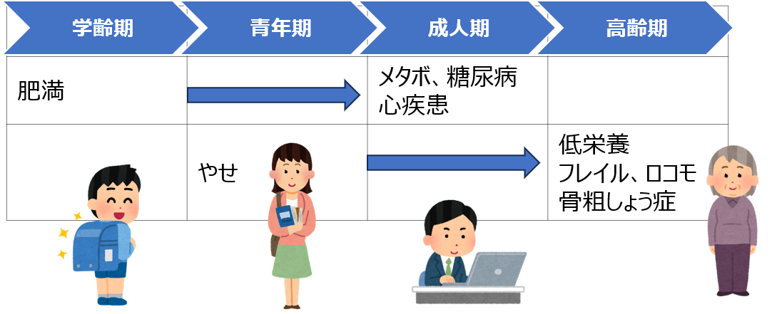

**⑥歯と口の健康づくりの取組み**

▼口腔保健支援センターとして市町村等と連携し、歯と口が全身の健康と密接に関わっていること等の正しい知識や歯と口の健康づくりの重要性（むし歯、歯周病予防等）を学ぶ機会を提供し、歯磨き習慣の定着や、定期的な歯科健診の受診者増加を図ります。

▼表彰等を通じ、保護者はもとより、乳幼児から学童に対して、歯と口の健康づくりを普及啓発します。

▼府のホームページ等各種媒体を活用し、府民へわかりやすく情報発信できるよう取り組みます。

▼職域等における歯と口の健康にかかる理解促進を図るため、事業者や医療保険者、歯科医師会、歯科衛生士会等との連携により、かかりつけ歯科医を持ち、定期的な歯科健診を受診する意義・必要性や、正しい知識等について、広く普及啓発を図ります。

▼高齢になっても健康的な食生活を維持できるよう、口の機能（食べ物を口に取り込み、かんで飲み込むこと等）を維持・向上する重要性を広く府民へ啓発し、オーラルフレイルの予防に努めます。

▼公民連携の枠組みを活用し、府民の健康づくりに取り組む民間企業と連携し、府民や事業者に対する情報発信、健康イベントの開催等を通じて、幅広い世代の府民への歯と口の健康づくりにかかる普及啓発を推進します。

**⑦災害時に備えた食育の推進**

▼家庭や給食施設等において、災害時においても健全な食生活が実践できるよう、食料品の備蓄について普及啓発を行います。主に災害時に使用する非常食のほか、ローリングストック法（普段の食料品を少し多めに買い置きし、消費した分を補充す

る方法）による日常の食料品の備蓄等、各家庭や施設に合った備えをするよう情報

発信を行います。

**【取組みの目標】**

|  |  |  |  |  |
| --- | --- | --- | --- | --- |
| **指標** | | **現状値** | | **目標値** |
| 栄養バランスのとれた食生活を実践する府民の割合の増加  （主食・主菜・副菜を組み合わせた食事を1日2回以上ほぼ毎日　　食べている府民の割合） | | 49.6% | ※1 | 60%以上 |
| 朝食を欠食する府民の割合の減少 | 7～14歳 | 5.1% | ※2 | 0% |
| 15～19歳 | 14.5% | ※2 | 5%以下 |
| 20～30歳代 | 24.8% | ※2 | 15%以下 |
| 野菜摂取量の増加 | 7～14歳 | 237g | ※2 | 300g以上 |
| 15～19歳 | 259g | ※2 | 350g以上 |
| 20歳以上 | 256g | ※2 | 350g以上 |
| 果物摂取量の増加 | 20歳以上 | 91.1ｇ | ※2 | 200ｇ |
| 食塩摂取量の減少 | 20歳以上 | 9.7g | ※2 | 7g未満 |
| よく噛んで食べることに気をつけている府民の割合の増加 | | 64.7% | ※1 | 70%以上 |
| 小・中学校で栄養教諭等による食に関する指導の  １校あたりの年間平均取組回数 | | 88回 | ※3 | 130回以上 |
| V.O.S.メニュー（野菜・油・食塩の量に配慮したメニュー）  ロゴマーク使用承認件数 | | 791件 | ※4 | 2,000件 |
| 誰かと一緒に食べる「共食」の増加 | 朝食又は夕食等を家族と一緒に食べる  「共食」の回数 | 週9.6回 | ※1 | 週11回以上 |
| 地域や職場等の所属コミュニティで  「共食」する割合 | 29.6% | ※1 | 40%以上 |

※1　大阪府健康づくり実態調査（大阪府）（令和4年度）

　※2　国民健康・栄養調査（厚生労働省）（平成30年～令和元年平均）

※3　大阪府教育庁調べ（令和4年度）

※4 大阪府健康医療部健康推進室調べ（令和4年度）

### **(2)食の安全安心の取組み**

**【府民の行動目標】**

▽食品の選び方や適切な調理・保管の方法等、食の安全安心に関する基礎的な知識を学び、その知識を踏まえて行動します。

**（ライフステージに応じた健康行動）**

|  |  |
| --- | --- |
| 乳幼児期～学齢期 | 食の安全安心に関する正しい食習慣を身につけます。 |
| 青年期～成人期 | 食の安全安心に関する知識と理解を深め、日常生活の中で実践  します。 |
| 高齢期 | 食の安全安心に関する知識と理解を深め、日常生活の中で実践  するとともに、次世代に伝えます。 |

**【具体的な取組み】**

**①食の安全安心の情報提供の推進**

**《正確でわかりやすい食の安全安心に関する情報の提供》**

▼大阪府ホームページやメールマガジン、SNSなど様々な媒体を活用し、動画配信などの効果的なコンテンツを用いて食の安全安心に関する情報を発信します。特に、メールマガジンの普及を推進し、より多くの府民に直接必要な情報を提供できるよう取り組みます。

▼施設への掲示や配付物による情報発信として、パンフレットや食中毒予防啓発ポスター、広報誌等の啓発媒体を活用した情報の発信を実施します。

▼大阪府の情報の収集及び提供に関する取組みについては、大阪府食の安全安心推進協議会情報発信評価検証部会において、府民に対して情報が適切に提供されているか毎年度評価検証を行い、食の安全安心に関する情報の更なる充実を図ります。

**《食に関する社会の動向を踏まえた食品衛生に関する情報の提供》**

▼食中毒の発生動向をはじめ、食生活の変化や流行、食品ロス削減やプラスチックごみ削減などのSDGsに関連する社会の動向等にあわせて、食品衛生の観点から必要な情報の提供を行います。

**②食品表示の理解促進**

**《食品表示に関する基礎的知識の普及》**

▼販売される食品には、食品表示法に基づき、名称、アレルゲン、保存方法、消費（賞味）期限、原材料名、添加物、栄養成分の量及び熱量、原産地等、様々な情報が表示されています。消費者向けの食品表示学習会やホームページなどを活用し、消費者自らが食品を合理的に選択できるよう、食品表示への理解促進を図ります。

**③リスクコミュニケーションの促進**

**《食の安全に関するリスクコミュニケーションの促進》**

▼食の安全に関する府民の様々な疑問や関心に対応し、府民、食品関連事業者、行政機関等による「シンポジウム」や「意見交換会」、「体験学習会」の開催など、効果的なリスクコミュニケーションを実施し、情報の共有や施策への反映につなげます。

**【取組みの目標】**

|  |  |  |  |
| --- | --- | --- | --- |
| **指標** | **現状値** | | **目標値** |
| 大阪府の食の安全安心メールマガジンの登録者の増加 | 9,012人 | ※1 | 15,000人以上 |
| 大阪府の食の安全安心関連ホームページのアクセス数の増加 | 110万PV | ※1 | 120万PV以上 |

※1 大阪府健康医療部生活衛生室調べ（令和4年度）

### **(3)生産から消費までを通した食育の推進**

**【府民の行動目標】**

▽生産から消費に至る食の循環を意識し、大阪でとれる農林水産物等を積極的に利用

するとともに、食品ロスの削減に主体的に取り組み、地域や家庭で受け継がれてき

た郷土料理、伝統食材等の食文化を次世代に伝えます。

**（ライフステージに応じた健康行動）**

|  |  |  |  |
| --- | --- | --- | --- |
|  | 地産地消 | 食品ロス | 食文化 |
| 乳幼児期～学齢期 | 大阪産（もん）について学びます。 | 食べ物を大切にする感謝の心を学びます。 | 地域や家庭で受け継がれてきた食文化を学びます。 |
| 青年期～成人期 | 大阪産（もん）に触れる機会に　参加し、積極的に利用します。 | 食品ロスの現状や削減の必要性について認識を深め、食品ロスの削減に主体的に取り組みます。 | 地域や家庭で受け継がれてきた食文化に関心を持ち、日々の食事に取り入れるよう心がけます。 |
| 高齢期 | 地域や家庭で受け継がれてきた食文化や食に対する感謝の気持ちの大切さを次世代に伝えます。 |

**【具体的な取組み】**

**①地産地消の推進**

**《食の生産・流通に関する体験・交流の促進》**

▼農産物直売所で販売している大阪産農産物に関する情報を充実させ、地場産農産物の購入を通した府民と農産物生産者との交流を図ります。

▼府内小中学校を対象とした大阪産魚介類に関する講習、魚の調理実習を行う出前魚講習会の実施に取り組みます。

▼農産物直売所の開設支援、市民農園や農業体験農園等の多様な交流型農園の開設支援、豊かな漁場の再生をめざした「魚庭（なにわ）の森づくり活動」の推進に取り組みます。

▼小・中学校等において、給食の時間を食育の時間として活用し、食べ物を大切にする心や食べ物の生産等に関わる人々への感謝の心を育むために、地場産物・国産食材の活用を促進します。

**《大阪産農水産物の利用促進及び消費拡大》**

▼大阪産（もん）を購入できる販売店や料理店の拡大に取り組みます。

▼大阪産（もん）のＰＲと利用促進のため、大阪産（もん）に関する情報発信に取り組むとともに、各地でイベントを開催します。

▼地産地消を推進している市町村等の取組み等を支援し、大阪産農水産物の利用促進、消費拡大を図ります。

▼大阪湾産の魚介類の魅力発信に向けた取組みの推進や、大阪産（もん）PRイベント等において府内畜産物の一層の普及に努めます。

▼第3次計画では、大阪産（もん）の畜産物を紹介したパンフレット「大阪の畜産えぇもんBOOK」を作成し、関係各所やイベント時に配布し、ホームページでも掲載することで、情報発信に務めました。引き続き、同様の取組みを行うとともに、ホームページをリニューアルすることでより多くの府民に届くように、魅力を発信します。

**《大阪産農林水産物を府民が身近に触れられる場の情報発信》**

▼地元産の生鮮野菜や農産加工品を販売している主な農産物直売所、府内の農業体験農園（もぎとり園）等、農に親しむ施設紹介に取り組みます。

▼漁業協同組合が行う青空市場や観光漁業（体験漁業や海上釣堀、潮干狩り場等）の展開の支援、魚庭（なにわ）の海づくり大会等のイベントを活用した大阪漁業の発信を行います。魚庭の海づくり大会では、大阪湾の環境及び漁業の大切さ、大阪産魚介類の美味しさのPRを行います。

▼大阪産（もん）を取扱っている販売店や料理店等の情報発信を行います。

**《環境と調和のとれた持続可能な食料生産とその消費にも配慮した食育の推進》**

▼持続可能な水産資源管理のため、栽培漁業や漁業者の資源管理協定の策定支援等に取り組みます。

**②食品ロスの削減**

▼保育所・学校等での食育、地域での農漁業体験や調理体験等を通じて、食べ物と自然環境を大切にする気持ちや生産者をはじめとして多くの関係者に食が支えられていることを理解し、感謝の気持ちを育みます。

▼市町村や民間団体等と連携した普及啓発により、食品ロス削減に向けた府民の取組みを促進していきます。

**③食文化の継承**

▼学校給食の活用により、地域の食材や郷土料理等の食文化に対する子どもたちの理解を図ります。

▼関係団体等と連携し、イベント等を通して、大阪の食文化について、楽しみながら学べる取組みを推進します。

▼関係団体等と連携し、大阪の食文化発展の一翼を担ってきた「なにわの伝統野菜」の普及啓発に取り組みます。

▼大阪府食生活改善連絡協議会等と連携し、郷土料理等の普及啓発に取り組みます。

▼地域食文化の継承や日本型食生活の実践等を推進する市町村や民間団体等の取組み等を支援します。

**【取組みの目標】**

|  |  |  |  |
| --- | --- | --- | --- |
| **指標** | **現状値** | | **目標値** |
| 郷土料理等の地域や家庭で受け継がれてきた料理や味、箸づかい等の食べ方・作法を継承し、伝えている府民の割合の増加 | 28.6% | ※1 | 30%以上 |

　※1　大阪府健康づくり実態調査（大阪府）（令和4年度）

**(4)万博を契機とした食育の推進**

**【具体的な取組み】**

**①新たな食文化の提案**

▼管理栄養士や調理師を養成する施設と連携し、大阪の伝統的な食文化を継承しつつ、「健康」や「大阪産（もん）」という新たな要素を加えた「おおさかEXPOヘルシーメニュー（仮）」の提案に取り組みます。

　 　 ▼「おおさかEXPOヘルシーメニュー（仮）」の普及啓発を図り、万博閉会後も万博のレガシーとして継承します。

**②持続可能な食を支える食育の推進**

▼関係機関や企業と連携し、食に関する最先端技術である「フードテック」等の理解

醸成を図る等、持続可能な食を支える食育の推進に取り組みます。

## **２　食育を支える社会環境整備**

◎オール大阪での食育推進運動にかかる機運醸成と、府民一人ひとりの健康行動を推進するため、市町村、保育・教育関係者、食品関連事業者、生産者、ボランティア団体等、様々な関係機関の連携・協力体制の強化による府民運動の展開を促進します。

### **(1)多様な主体による食育推進運動の展開**

**【具体的な取組み】**

**《食育を府民運動とする機運を高める取組み》**

▼府民の食育への関心や意識を高めるとともに、実践の環（わ）を府全体に広げるため、ホームページ「おおさか食育通信」やＳＮＳ等を活用して、誰でも無理なく気軽に取り組めそうな実践事例の募集や情報発信を行う、府民参加型の「おおさか・元気な食キャンペーン」を展開します。

▼ホームページ「おおさか食育通信」等を活用し、食育を推進する企業・団体等の取組みが活性化する情報発信を行います。

**《「大阪府食育推進強化月間」及び「野菜バリバリ朝食モリモリ推進の日」の取組みの充実》**

▼毎年8月の「大阪府食育推進強化月間」に、改めて府民及び関係団体の食育に対する機運を高め、食育推進のより一層の定着を図るため、各団体等の連携・協働による効果的な運動を展開します。

▼一年を通じて継続的に食育を府民運動として推進するため、毎月19日の「野菜バリバリ朝食モリモリ推進の日」には、「野菜をたっぷりとり、朝食をしっかり食べる」ことにあわせて果物摂取を促すための運動を各団体等との連携・協働により行うとともに、食に対する感謝の気持ちや理解が深まるよう、普及啓発を行います。

**《市町村食育推進計画の策定促進と施策の推進》**

▼各市町村において、多様な関係者が食育に関する課題や取組みの方向性を共有しながら、地域が一体となって食育を実効的に進められるよう、各市町村が計画を適切に運用するための助言を行うとともに、計画改定の支援を行います。

また、食育推進計画を策定・実施している市町村においても、計画の改定を行いながら、継続的に食育の推進を検討し、取組みの充実を図れるよう、情報提供や技術的な支援に努めます。

▼市町村や学校、地域活動栄養士会、特定（集団）給食研究会等の食育推進に関わる関係機関・団体と連携し、地域の食生活課題の明確化に努め、地域課題に応じた食育を推進します。

**《食に関するボランティア等が行う食育活動への支援》**

▼地域において府民の生活に密着した活動を行っている地域活動栄養士会や大阪府食生活改善連絡協議会等の食育活動を支援するとともに、市町村等での食育推進に携わるボランティアの養成・育成を促進します。

▼管理栄養士・栄養士養成施設等の学生による地域での食育ボランティア活動が拡大するよう支援します。

**【取組みの目標】**

|  |  |  |  |
| --- | --- | --- | --- |
| **指標** | **現状値** | | **目標値** |
| 食育に関心を持っている府民の割合の増加 | 71.0% | ※1 | 75%以上 |
| 食育推進に携わるボランティアの増加 | 4,753人 | ※2 | 増加 |

※1　大阪府健康づくり実態調査（大阪府）（令和4年度）

※2　大阪府健康医療部健康推進室調べ（令和3年度）

**(2)多様な主体が参画したネットワークの強化**

**【具体的な取組み】**

▼「大阪府食育推進ネットワーク会議」において、参画する健康・医療・福祉・農林水産及び教育分野の各関係機関・団体の取組みの情報交換や食育推進運動を行う上での課題等を共有し、各機関・団体の取組みがさらに活性化するよう推進します。

▼大阪府食育推進ネットワーク会議では、これまで、スポーツイベントや商業施設での食育活動を行い、健康への無関心層をとらえ、広く啓発を行ってきました。引き続き、参画団体の連携を強化し、府民運動としての食育推進の機運の醸成を図るため、「大阪府食育推進ネットワーク会議」参画団体や民間企業との連携・協働により、多様な取組みを推進します。

▼食育を府民運動として推進することに賛同する団体・企業等を増やし、食育推進のネットワークの強化に努めます。

## **３　取組みの目標一覧**

|  |  |  |  |  |  |  |
| --- | --- | --- | --- | --- | --- | --- |
| **取組み** | | **指標** | | **現状値** | | **目標値** |
| 健康的な食生活の実践と食に関する理解の促進 | 健康的な食生活 | 栄養バランスのとれた食生活を実践する府民の割合の増加  （主食・主菜・副菜を組み合わせた食事を1日2回以上ほぼ毎日食べている府民の割合） | | 49.6% | ※1 | 60%以上 |
| 朝食を欠食する府民の割合の減少 | 7～14歳 | 5.1% | ※2 | 0% |
| 15～19歳 | 14.5% | ※2 | 5%以下 |
| 20～30歳代 | 24.8% | ※2 | 15%以下 |
| 野菜摂取量の増加 | 7～14歳 | 237g | ※2 | 300g以上 |
| 15～19歳 | 259g | ※2 | 350g以上 |
| 20歳以上 | 256g | ※2 | 350g以上 |
| 果物摂取量の増加 | 20歳以上 | 91.1ｇ | ※2 | 200ｇ |
| 食塩摂取量の減少 | 20歳以上 | 9.7g | ※2 | 7g未満 |
| よく噛んで食べることに気をつけている府民の割合の増加 | | 64.7% | ※1 | 70%以上 |
| 小・中学校で栄養教諭等による食に関する指導の  １校あたりの年間平均取組回数 | | 88回 | ※3 | 130回以上 |
| V.O.S.メニュー（野菜・油・食塩の量に配慮したメニュー）  ロゴマーク使用承認件数 | | 791件 | ※4 | 2,000件 |
| 誰かと一緒に食べる「共食」の増加 | 朝食又は夕食等を家族と一緒に食べる「共食」の回数 | 週9.6回 | ※1 | 週11回以上 |
| 地域や職場等の所属コミュニティで  「共食」する割合 | 29.6% | ※1 | 40%以上 |
| 食の安全安心 | 大阪府食の安全安心メールマガジンの登録者の増加 | | 9,012人 | ※5 | 15,000人以上 |
| 大阪府食の安全安心関連ホームページのアクセス数の増加 | | 110万PV | ※5 | 120万PV以上 |
| 生産から消費 | 郷土料理等の地域や家庭で受け継がれてきた料理や味、箸づかい等の食べ方・作法を継承し、伝えている府民の割合の増加 | | 28.6% | ※1 | 30%以上 |
| 食育を支える社会環境整備 | 機運の醸成・連携強化 | 食育に関心を持っている府民の割合の増加 | | 71.0% | ※1 | 75%以上 |
| 食育推進に携わるボランティアの増加 | | 4,753人 | ※4 | 増加 |

※1　大阪府健康づくり実態調査（大阪府）（令和4年度）

※2　国民健康・栄養調査（厚生労働省）（平成30年～令和元年平均）

※3　大阪府教育庁調べ（令和4年度）

※4 大阪府健康医療部健康推進室調べ（令和3年度）

**第６章　計画の推進体制**

**１　計画の推進体制**

**(1)オール大阪の推進体制**

行政、地域団体、健康・福祉・農林水産及び教育分野等の各関係機関で構成する「大阪府食育推進ネットワーク会議」等を活用し、関係機関が連携・協働して、オール大阪の体制により効果的な食育施策を推進します。

**(2)庁内の推進体制**

健康医療部・福祉部・環境農林水産部及び教育庁等の関係部局で構成する庁内ワーキング会議を設置し、庁内関係部局が連携・協働して食育施策を展開します。

**(3)地域における推進体制**

府保健所、市町村、地域の食育推進関係団体等の連携・協働による地域特性に応じた食育施策を展開します。また、市町村の食育推進計画策定・改定への支援、食育推進体制の構築に対する支援を行います。

**２　進捗管理**

目標の進捗状況について、毎年度、「大阪府食育推進計画評価審議会」において、点検・検証を行い、計画の適切な進捗管理を行うとともに、新たな課題への対応等、必要に応じて施策・事業の見直し、改善に取り組みます。計画の進捗状況や新たな課題等については、「大阪府食育推進ネットワーク会議」で報告し、各参画団体の取組みに反映していきます。

また、計画最終年度に、目標の達成度を検証・評価し、次期計画に反映します。

**３　計画を推進する各主体の役割**

実効性を持った計画の推進に向けて、食育施策に関わる大阪府、市町村をはじめ、府民、家庭、保育・教育関係者、職域、事業者、地域組織、食育関係団体等の各主体が、期待される役割を果たすとともに、適切な役割分担のもと積極的に連携・協力しながら取り組むことが必要です。

**(1)府民**

府民は、自分の心身の健康は、自らの食により作られるという自覚を持って、規則正しく栄養バランスのとれた食生活を送ることに努めるとともに、食の安全安心に関する知識を身につけ、日常生活の中で知識を踏まえて行動することが期待されます。

また、大阪産（もん）に触れられる機会に参加し、積極的に利用するとともに、食品ロスの現状や削減の必要性についての理解を深め、食品ロスの削減に主体的に取り組むことが期待されます。

**(2)大阪府**

府は、国と連携を図りつつ、第4次計画に基づき、食育の推進に関する施策を総合的かつ計画的に推進します。また、市町村や関係団体等と連携・協働しながら、食育に関する施策を総合的かつ計画的に推進し、食育を府民運動として展開します。

**(3)市町村**

市町村は、住民に身近な行政機関として、市町村食育推進計画に基づき、健診の場での栄養相談や料理教室の開催等、乳幼児期から高齢期までを対象に、地域の特性を生かした食育の推進に努めます。

これらの事業の推進にあたっては、大阪府や関係団体等と連携・協働するとともに、地域の主体性を発揮する観点から、食生活改善推進員等の食育推進に携わるボランティアの育成・活性化を推進します。

**(4)保育・教育関係者**

**① 保育所・幼稚園・認定こども園**

保育所では、保育所保育指針に基づき、子どもが楽しく食べる体験を通して、食への関心を育み、健康的な生活の基本としての食を営む力の基礎を培うことを目標に食育を推進することが期待されます。

幼稚園では、子どもが食べ物への興味や関心を持つとともに、食の大切さに気づき進んで食べようとする気持ちが育つような取組みを進めることが期待されます。

幼保連携型認定こども園では、幼保連携型認定こども園教育・保育要領に基づき、保育所と幼稚園双方の取組みを踏まえて食育を推進することが期待されます。

また、家庭からの食に関する相談や、食についての情報提供を行い、子どもが健康的な食生活を営めるよう支援することが期待されます。

**② 小・中学校等**

小・中学校等では、学校給食における実践的な指導をはじめ、学級活動、体育（保健体育）、家庭（技術・家庭）、その他関連する教科等、学校の教育活動全体を通じて食育を推進することが期待されます。

そのために、食に関する指導の全体計画を作成し、組織的に食育を実施するための校内組織の充実を図り、栄養教諭を中心に全教職員が連携・協力して取り組むことが重要です。また、家庭や地域と連携するとともに、必要に応じて関係団体や専門家等の協力を得ながら取り組むことが期待されます。

**③ 高等学校等**

高等学校等では、保健体育科、家庭科、特別活動等を中心に食育を推進することが期待されます。家庭科では、調理実習を通して、調理に関する知識と技術を習得させ、安全と環境に配慮し、自立した食生活を営む力の習得に努め、高校生が主体的に取り組む食育活動を支援することが期待されます。

また、家庭や地域と連携するとともに、必要に応じて関係団体や専門家等の協力を得ながら取り組むことが期待されます。

**④ 大学等**

大学等では、入学時のオリエンテーションや健康診断等の節目の行事を中心に、学生の健康的な食の自立を促す取組みが期待されます。

また、学生食堂において、健康に配慮した食事の提供や健康・栄養情報を発信する等により、学生が健康的な食生活を実践しやすい環境整備を進めるとともに、学生が主体的に取り組む食育活動を支援することが期待されます。

あわせて、就職後も社会人として健康の維持・増進に努められるよう、ヘルスリテラシーの蓄積、向上が図れる場となることが期待されます。

**(5)職場**

職場では、従業員の健康維持・増進の重要性を十分に理解し、健康・栄養に関する情報の発信、従業員食堂等での健康に配慮した食事の提供等、従業員の健康的な食生活の実践を促す取組みが期待されます。定年延長により、健康で働き続けられるよう、職域の取組みの重要性が増しています。

また、仕事と生活の調和（ワーク・ライフ・バランス）が推進されていることを踏まえ、家庭における共食を推進するとともに、職場における共食の機会の提供等が期待されます。

**(6)保健医療関係団体**

医師会、歯科医師会、栄養士会等の保健医療関係団体は、あらゆる機会や場所を活用して、他の関係団体とも連携しながら、専門的立場からの食育を推進することが期待されます。

**(7)食品関連事業者等**

食品の製造、加工、流通、販売又は食事の提供を行う事業者等は、適正な食品表示を行うとともに、食の安全安心に関する情報提供、食品ロスの削減、健康に配慮した食事の提供等に積極的に取り組むことが期待されます。

また、AIやデジタルツール等、新たな技術を活用した食育の提案が期待されます。

**(8)生産者**

農林漁業者及びその関係団体等の生産者は、農林漁業に関する多様な体験の機会を積極的に提供し、自然の恩恵と食に関わる人々の活動の重要性について情報発信するとともに、教育関係者等と連携して食育活動を行うことが期待されます。

**(9)地域組織、ボランティア団体、ＮＰＯ法人等**

地域住民の生活に密着した活動を行う地域活動栄養士会や食生活改善連絡協議会、特定（集団）給食研究会等の地域組織、ボランティア団体及びNPO法人等は、住民へのきめ細かい食育活動を行うことが期待されます。地域で受け継がれた食文化の伝承等地域での積極的な活動が期待されます。

**(10)大阪府食育推進ネットワーク会議**

大阪府食育推進ネットワーク会議は、第４次計画に掲げる目標の実現に向けて、府民一人ひとりの主体的な食育を支援し、府民運動としての食育推進の機運の醸成を図ることが期待されます。

**(11)家庭**

家庭は、食育を推進する上で、生涯を通して最も身近で重要な役割を担っています。家族そろって食事をとりながらコミュニケーションを図る共食に努め、健康的な食生活を実践することが期待されます。

また、日々の食事の中で、地域や家庭で受け継がれてきた食文化を伝えることが期待されます。